Барилгын түр шатны стандарт –
Бүлэг 3: Барилгын түр шатны ачааллын туршилт
(Эхний төсөл)
MNS …...:2021

НБИК ХХК -ийн стандартчиллын хэлтэс
Улаанбаатар хот
2021 он
Агуулга
1. Зорилго 4
2. Хамрах хүрээ 4
3. Норматив эшлэл 4
4. Ердийн туршилтын журам 4
5. Ачааллын туршилтын ерөнхий шаардлага 5
6. Материалын туршилт 5
7. Тохиргоо ба бүрэлдэхүүн хэсгүүдийн туршилт 7
8. Системийн тохиргоог турших 9
9. Туршилтын үр дүнгийн баримт бичиг 9
10. Ачаалал даах чадварын үнэлгээ, металлын тохиргоо ба эд ангиудыг туршихаас үүсэх хөшүүн чанар 11
11. Марк 21
12. Олон улсын шаардлагатай нийцэх 21
13. Нийлүүлэгчийн баримт бичиг 21
14. Материал 22
15. Төлөвлөлтийн шаардлага 23
16. Ашиглалтын шаардлага 28
Хавсралт A Тэгш өнцөгт болон эргэдэг холбогчийн гулсалтын туршилт 32
Хавсралт B Тэгш өнцөгт болон эргэдэг холбогчийн деформацийн туршилт 34
Хавсралт C Путлог холбогчийн бат бөхийн туршилт 37
Хавсралт D Путлог холбогчийн гулсалтын туршилт 39
Хавсралт E Шулуун холбогчийн нумрах ачааллын хэмжээ 40
Хавсралт F Параллель холбогчийн гулсаж нийлэх туршилт 43
Хавсралт G Хяналтын бэхэлгээний гулсалтын эсэргүүцлийг тодорхойлох 45
Хавсралт H Тохируулагчтай хөл, суурийн хавтан болон эргэдэг суурийн хавтангийн туршилт 48
Хавсралт I Энгийн штифттэй дугуй болон тохируулагчтай дугуйны сунгалтгүй байх үеийн босоо ачааллын туршилт 51
Хавсралт J Тохируулагчтай дугуйны босоо ачааллын туршилт 52
Хавсралт K Путлог хүрзний туршилт 55
Хавсралт L Фланц холбогчийн бат бөхийн туршилт 57
Хавсралт M Хатуу болон эргэдэг фланц холбогчийн дотуурх гулсалтын туршилт 59
Хавсралт N Хатуу эсвэл фланц холбогчийн бүтцийн дагуу гулсалтын туршилт 62
Хавсралт O Туршилтын тайлан 63
Хавсралт P Энэхүү стандарттай нийцэх тухай 64

МОНГОЛ УЛСЫН СТАНДАРТ
Ангилалтын код ----------
Барилгын түр шат. Бүлэг 3: Ачааллын туршилт | MNS ……..:2021
Scaffolds – Part 3 Load testing
СХЗГ-ын барилгын техникийн хорооны 2021 оны.... сарын ...-ны өдрийн хурлаар хэлэлцэж батлав.
Энэхүү стандартын шаардлагыг заавал мөрдөнө.
Өмнөх үг
Энэхүү стандарт нь дараах бүлэг стандартаас бүрдэнэ.
- Бүлэг 1: Барилгын түр шатны ерөнхий шаардлага
- Бүлэг 2: Барилгын түр шатны материалын болон ашиглалтын шаардлага
- Бүлэг 3: Барилгын түр шатны ачааллын туршилт
Тус стандартыг НБИК ХХК бэлтгэв.
АЖЛЫН ХЭСГИЙН АХЛАГЧ:
Б.ГАНХУЯГ ИРГЭНИЙ БА ҮЙЛДВЭРЛЭЛИЙН БАРИЛГЫН ИНЖЕНЕР, ЗӨВЛӨХ ИНЖЕНЕР
Ц.БАЯРАА ИРГЭНИЙ БА ҮЙЛДВЭРЛЭЛИЙН БАРИЛГЫН ИНЖЕНЕР, МЭРГЭШСЭН ИНЖЕНЕР
Б.ДАЙЧИНБААТАР БИЗНЕСИЙН УДИРДЛАГЫН МАСТЕР
ЭРХЛЭН ГҮЙЦЭТГЭСЭН:
Б.ЗОЛЗАЯА ИРГЭНИЙ БА ҮЙЛДВЭРЛЭЛИЙН БАРИЛГЫН ИНЖЕНЕРИЙН МАГИСТР, МЭРГЭШСЭН ИНЖЕНЕР
Т.АНХБАЯР ИРГЭНИЙ БА ҮЙЛДВЭРЛЭЛИЙН БАРИЛГЫН ИНЖЕНЕР, МЭРГЭШСЭН ИНЖЕНЕР
Г.МЯГМАРСҮРЭН ИРГЭНИЙ БА ҮЙЛДВЭРЛЭЛИЙН БАРИЛГЫН ИНЖЕНЕР, МЭРГЭШСЭН ИНЖЕНЕР
Б.ХАЛИУНБААТАР ИРГЭНИЙ БА ҮЙЛДВЭРЛЭЛИЙН БАРИЛГЫН ИНЖЕНЕР, АХИСАН ТҮВШНИЙ БАРИЛГЫН ТҮР ШАТ УГСРАГЧ
А.АЗХҮҮ БАРИЛГЫН ТҮР ШАТНЫ СУПЕРВАЙЗОР
Б.НЯМСҮРЭН БАРИЛГЫН ТҮР ШАТНЫ СУПЕРВАЙЗОР
Д.СҮХЦООЖ МАТЕРИАЛ, ТОНОГ ТӨХӨӨРӨМЖИЙН АХЛАХ
Б.ТУЯАЖАРГАЛ БАРИЛГА УГСРАЛТЫН МЭРГЭШСЭН ИНЖЕНЕР
З.СҮНЖИБААТАР СТАНДАРТЧИЛЛЫН МЭРГЭЖИЛТЭН
- Зорилго
Энэхүү стандартын зорилго нь барилгын салбарт ашиглагдаж буй барилгын түр шат, түүний бүрэлдэхүүн хэсгүүдийн ачааллын туршилт, баримтжуулалт, туршилтын үр дүнг үнэлэхэд чиглэсэн болно.
- Хамрах хүрээ
Энэхүү стандартад барилгын түр шат болон бүрэлдэхүүн хэсгүүдийн ачаалал тэсвэрлэх чадвар, баримтжуулалт, туршилтын үр дүнг үнэлэхэд тавигдах шаардлагыг тодорхойлсон болно.
Үүнд ажилчид болон олон нийтийг ажлын талбай эсвэл зэргэлдээх газарт барилгын түр шатны ирмэгээс унаж болзошгүй биетээс хамгаалах зорилготой хамгаалалтын торонд тавигдах бүтээгдэхүүний шаардлага, бүтээцийн болон хийцийн аргачлал, мөн туршилтыг тодорхойлно
- Норматив эшлэл
Энэхүү стандартад Европын Холбооны техникийн хорооноос эрхлэн гаргадаг барилгын түр шатны стандартыг суурь болгон ашигласан бөгөөд Австрали улсын барилгын түр шатны стандартыг тусгаж өгсөн болно.
BS EN 12811-1 Барилгын түр шат – Ашиглалтын шаардлага болон ерөнхий төлөвлөлт
BS EN 12811-2 Барилгын түр шат – Материалын мэдээлэл
BS EN 12811-3 Барилгын түр шат – Ачааллын туршилт
BS EN 12811-4 Барилгын түр шатны хамгаалалтын тор – Ашиглалтын шаардлага болон бүтээгдэхүүний төлөвлөлт
AS / NZS 1576.1 Барилгын түр шат – Ерөнхий шаардлага
AS / NZS 1576.2 Барилгын түр шат – Холбогч бэхэлгээ болон тоноглолууд
AS / NZS 1576.3 Барилгын түр шат – Бэлэн хийцийн болон хоолой болон холбогч ашигласан барилгын түр шат
- Ердийн туршилтын журам

  - Суурь ойлголт
Бүтээцийн төлөвлөлтийн Европын стандарт нь түр зуурын ажлын бүтээцийн төлөвлөлтийн суурь болох боловч зохих тооцооны загварууд нь эдгээр стандартуудад байхгүй тохиолдолд тооцооллоор туршилтыг явуулна
Холбогдох стандартын тооцооллын загварын зөвшөөрөгдөх хэмжээг тойрч гарахын тулд туршилт хийж болохгүй.
  - Туршилтын төрлүүд
Ердийн туршилтуудын бүрэн бус жагсаалтыг 1-р хүснэгтэд үзүүлэв.

Ердийн тестийн төрлүүд
1-р хүснэгт
 | Туршилтын төрөл | Туршилтад хамрагдах хэсэг | Жишээ
1 | Даацын хэмжээ ба хөшүүн чанар | s, a, c | -холболтын төхөөрөмж  - модуль зангилаа  - хэвтээ тавцан
2 | Статик тооцооллын үр дүнг баталгаажуулах | s (ялангуяа), a, c | - системийн тохиргоо
3 | Бүтээцийн онцлог шинж чанарт цикл ачааллын нөлөөг шалгах | a, c, e | -холболтын төхөөрөмж  - модуль зангилаа  - хэвтээ тавцан
4 | Давтамжит ачааллыг нөлөөг шалгах | a, c, е | - шатны гишгүүр
5 | Дараах тохиолдолд ашиглах боломжийг шалгах  - Давтан угсрах  - чичиргээ | a, c | - холбогч  - шаантаг холбогч
6 | Цохилтод ачааллын нөлөөг шалгах | a, c | - тавцангийн нэгж болон түүний суурь  -ирмэгийн хамгаалалт болон түүний суурь
s – системийн тохиргоо, а – тохиргоо, с – бүрэлдэхүүн хэсэг, е - элемент
- Ачааллын туршилтын ерөнхий шаардлага
Ачаалал болон холбогдох хөдөлгөөн эсвэл эргэлтийг деформацын муруйг бүрэн тодорхойлохын тулд ачих, буулгах явцад хангалттай тооны алхмаар тэмдэглэнэ. Туршилтын явцад ачааллын эсрэг үндсэн хэв гажилтын гүйдлийн график зураг байх ёстой. Болж өгвөл туршилтыг хөдөлгөөний хяналтын дор явуулна. Ачаалах хурд нь уян деформацыг бүрэн гаргах боломжийг олгохуйц удаан байх ёстой.
Статик ачааллын үед ачаалах хурд нь туршигдаж буй хэсгийн эсвэл тохиргооны төлөв байдалд тохируулах ба тооцоот хамгийн их ачааллын 25% -иас хэтрэхгүй байх ёстой. Үүний адилаар ачааллын үе шатуудын хэмжээг туршигдаж буй бүрэлдэхүүн хэсэг болон тохиргооны төлөв байдал тохируулах ба үе бүр нь хамгийн их ачааллын 10% -аас хэтрэхгүй байх ёстой.
- Материалын туршилт
  - Ерөнхий ойлголт
Материалын туршилт нь туршигдаж буй бүрэлдэхүүн хэсэг болон элементийн бодит механик шинж чанарыг тодорхойлох зорилгоор хийгдэнэ.
Дараах тохиолдолд материалын туршилтыг хийх шаардлагатай:
- ашигласан материал нь үйлдвэрлэгчийн өгсөн техникийн нөхцөлтэй нийцэж байгаа эсэхийг шалгах;
- туршилтын үр дүнг үнэлэх параметрүүдийг тодорхойлох;
Металл материалын хувьд ерөнхийдөө дараах параметрүүдийг тодорхойлно (мөн 6.3.1-ийг үзнэ үү):
- бат бөхийн хязгаар эсвэл ачаалал тэсвэржилт
- суналтын хүч
- суналт
Модон материалын хувьд ерөнхийдөө дараах параметрүүдийг тодорхойлно:
- нумралтын хүч
- нягт
- чийгийн агууламж

  - Дээж авах
Дээж нь холбогдох шинж чанарыг төлөөлөх чадвартай байх бөгөөд боломжтой бол туршигдаж буй зүйлээс зүсэж авна.
Ижил төстэй зүйлүүдийн материалын шинж чанарт мэдэгдэхүйц өөрчлөлт гарсан тохиолдолд туршигдаж буй зүйл тус бүрээс дээж авна.
Тохиргоо эсвэл бүрэлдэхүүн хэсгүүдийг туршихад эвдрэлд хүргэж болзошгүй бүх материалаас дээж авна.
1-р ТАЙЛБАР: Тохиргооны цуврал туршилтууд нь нэг элементийн алдааг харуулж чадна; өөр багцтай тохиргооны туршилтууд нь материалын шинж чанаруудын хэлбэлзлээс шалтгаалан өөр багцын элементэд алдаа гаргаж болзошгүй
Туршилтад хамрагдсан хэсгээс дээж авахад өмнөх туршилт нь материалын туршилтын үр дүнд нөлөөлөхгүй хэсгээс авна. Энэ нь:
- Дээж нь уян деформацад ороогүй байх, мөн туршилтын явцад уян хатан хэв гажилт бага байх;
- Дээж нь дулааны нөлөөлөлд автаагүй байх.
Дээжийг туршилтад ороогүй хэсгээс авахад тэдгээр нь ижил төрлийн ба туршигдсан элементийн нэг багцаас авна.
Материалын шинж чанар нь хөндлөн огтлолын хооронд мэдэгдэхүйц ялгаатай байгаа тохиолдолд дээжийг бүтэн хөндлөн огтлолын дагуу авах шаардлагатай.
2-р ТАЙЛБАР: Хүйтэн цувисан эсвэл шахмал материалын хувьд шинж чанар нь хөндлөн огтлолын хүрээнд өөр өөр байж болно.
Туршилт, бүрэлдэхүүн хэсэг бүрээс дээж аваагүй тохиолдолд дор хаяж дараах тооны туршилтыг явуулна:
- металл материал: материал тус бүрээс 3;
- модон материал: ангилал тус бүрээс 5.

  - Туршилтын аргууд
    - Металл материал
Механик шинж чанарыг тодорхойлохдоо суналтын туршилтыг EN 10002-1 стандартын дагуу гүйцэтгэнэ.
Стандартчилагдсан хэмжээсээр дээж авах боломжгүй эсвэл бүхэл бүтэн хэсгийг туршиж үзэх тохиолдолд урт нь хөндлөн огтлолын хамгийн том хэмжээнээс гурваас тав дахин их байна.
ТАЙЛБАР: Энэхүү шаардлага нь төгсгөлийн хэсгүүдийн нөлөөллийг бууруулдаг.
Хэрэв суналтын туршилт хийх боломжгүй бол хатуулгийн туршилтыг EN ISO 6506-1 эсвэл EN ISO 6507-1 стандартын дагуу гүйцэтгэнэ.
ЖИШЭЭ: Жижиг хайлш элементүүдийн туршилт
Бүхэл хэсгүүдийн дээжийг туршихаас гадна ENV 1993-1-3: 1996, A.3.2-ийн зөвлөмжийн дагуу цутгамал багана дээр туршилтыг хийж болно.
    - Модон материал
Механик шинж чанарыг тодорхойлох туршилтыг EN 408 эсвэл EN 789 стандартын дагуу гүйцэтгэнэ.
- Тохиргоо ба бүрэлдэхүүн хэсгүүдийн туршилт
  - Ерөнхий ойлголт
Түгжээ эсвэл боолт ашигласан холболтыг аливаа туршилтад орохоос өмнө гурван удаа угсарч, задална.
  - Ачаалал даах чадвар, хөшүүн чанар, сул байдлыг тодорхойлох туршилт
    - Ерөнхий ойлголт
Эвдрэх хүртэл ачаалахаас өмнө цикл ачааллыг дараах тохиолдолд гүйцэтгэнэ:
а) бүтэн цикл ачааллыг (c_{full}) бүтээцийн онцлог шинж чанарыг хэмжих ачааллыг өөрчлөх зориулалттай тохиргоо болон бүрэлдэхүүн хэсэгт гүйцэтгэнэ (7.2.2.1-ийг үзнэ үү).
б) а) хэсэг шаардлагагүй бол хязгаарлагдмал цикл ачааллыг (c_{lim}) сул байдал ажиглагдах боломжтой тохиргоо болон бүрэлдэхүүн хэсэгт гүйцэтгэнэ.
    - Цикл ачаалал
      - Бүтэн цикл ачааллын(c_{full}) хувьд туршилтыг дараах ачааллын хүрээнд гүйцэтгэнэ:
$$+0,1×\frac{R_{k}^{+}}{γ_{M}×γ_{F}};-0,1×\frac{R_{k}^{-}}{γ_{M}×γ_{F}}$$
R_{k} нь эсэргүүцлийн онцлог шинж чанарын утга;
γ_{M} нь эсэргүүцлийн хэсэгчилсэн аюулгүй байдлын коэффициент;
γ_{F} нь үйл ажиллагааны хэсэгчилсэн аюулгүй байдлын коэффициент.
Уг ачааллын түвшинд дор хаяж гурван циклийг гүйцэтгэнэ. Ийм ачааллыг дуусгахад ачааллыг тэг түвшин хүрч эвдрэл гарах хүртэл ачааллын нэг чиглэлд нэмэгдүүлнэ.
Шинж чанарын эсэргүүцэл R_{k} нь тодорхойгүй байхад туршилтын эхэнд тооцоот утгыг мөн туршилтын утгыг хүлээн зөвшөөрнө.
Судлагдаж буй параметр тус бүрээс дор хаяж таван тэнцүү туршилтыг явуулна.
Харилцан үйлчлэлийг тодорхойлохын тулд туршилтыг нэг ачаатай (эсвэл момент) эсвэл ачааллын хослолоор хийж болно.
      - Хязгаарлагдмал цикл ачааллын (c_{lim}) хувьд гурван циклийг дараах ачааллын хүрээнд гүйцэтгэнэ:
$$+0,1×\frac{R_{k}^{+}}{γ_{M}×γ_{F}};-0,1×\frac{R_{k}^{-}}{γ_{M}×γ_{F}}$$
Эхлээд бас дараа нь ачааллыг эвдрэл хүртэл нэмэгдүүлнэ. Судлагдаж буй параметр тус бүрээс дор хаяж таван тэнцүү туршилтыг явуулна.
  - Давтамжит ачаалал
Давтамжит ачааллын туршилтыг ачаалал нь нэг чиглэлтэй мөн давтамж нь ихcэх төлөвтэй тохиргоо болон бүрэлдэхүүн хэсэгт гүйцэтгэх шаардлагатай.
Давтамжит ачааллын туршилтын зорилго нь олон удаа ачааллахад тохиргоо эсвэл бүрэлдэхүүн хэсгийн ашиглалтын байдалд сөргөөр нөлөөлөх эсэхийг шалгах явдал юм.
Давтамжит ачааллын туршилтын хувьд хэрэглэх ачааны тоог урьдчилан тооцоолсон ашиглалтын хугацаа, хүлээгдэж буй ашиглалтын давтамжийг харгалзан тогтооно.
ЖИШЭЭ: 300’000 ачаалал даах нь шатны гишгүүрийн хувьд тохиромжтой байх болно.
Ачааны хүч нь ашиглалтын ачаалалтай адил байх эсвэл ашиглалтын ачаалалтай ижил нөлөө үзүүлдэг байна.
ТАЙЛБАР: Ихэнхдээ түр зуурын ажлын тоног төхөөрөмжид ийм туршилт хийх шаардлагагүй байдаг.
  - Чичирхийллийн туршилт (Вибраци)
Чичирхийллийн туршилтыг тохиргоо дээр явуулдаг бөгөөд ачаалал байнга өөрчлөгдөхөд сулрах боломжтой байдаг, жишээлбэл түгжигч холболт.
Ихэвчлэн уг туршилтыг дараах байдлаар гүйцэтгэнэ:
- ачааллын эрчмээр:
$$+0,1×\frac{R_{k}^{+}}{γ_{M}×γ_{F}}$$
R_{k} нь эсэргүүцлийн онцлог шинж чанарын утга;
γ_{M} нь эсэргүүцлийн хэсэгчилсэн аюулгүй байдлын коэффициент;
γ_{F} нь үйл ажиллагааны хэсэгчилсэн аюулгүй байдлын коэффициент.
- секундэд 5 циклийн давтамжтайгаар;
- хамгийн багадаа 3000 циклийн үргэлжлэх хугацаатай.
Хамгийн багадаа гурван ижил туршилтыг явуулна.
Чичиргээний туршилт бүрийн дараа эд анги, холболтын төхөөрөмжийн хэсгүүдийн байрлалыг шалгана. Аливаа бүрэлдэхүүн хэсгийн хөдөлгөөнийг зөвшөөрөхгүй, ж.нь. түгжээ.
  - Цохилтын туршилт
Цохилтын туршилтын гол зорилго нь:
a) хэвийн ашиглалтын хугацаанд ийм ачаалалтай тулгарна гэж тооцоод тохиргоо ба/эсвэл бүрэлдэхүүн хэсгүүдийн даацыг тодорхойлох. Жишээлбэл: Ирмэгийн хамгаалалтын бүрдэл хэсгүүд ба тэдгээрийн тулгуур нь унаж буй биеийг барихад зориулагдсан болно. Туршилтад заасан динамик эффектийн хэмжээ нь цохилтын цэг дэх хөдөлгөөнт биеийн кинетик энергиэр хэмжигдэх бөгөөд тухайн бүрэлдэхүүн хэсэг эсвэл тохиргооны ашиглалтын бодит цохилтын энергитэй тэнцүү байна.;
б) статик ачааллын өсөлтийг динамик нөлөөллөөр тодорхойлох. Жишээлбэл: хүний хөдөлгөөнөөр ачаалах тавцангийн нэгж болон тэдгээрийн тулгуурууд;
в) тохиргоо эсвэл бүрэлдэхүүн хэсгүүдийн бүтцийн хангалтгүй байдлыг олж мэдэх. Жишээлбэл: тавцангийн нэгж болон тэдгээрийн тулгуурууд. Дэлгэрэнгүй мэдээллийг холбогдох стандартаас харна уу.
- Системийн тохиргоог турших
Ерөнхийдөө системийн тохиргооны бүрэн хэмжээний туршилтыг төлөвлөгчийн сонгосон аналитик загварт ашигласан зөвшөөрөгдөх хэмжээ нь консерватив шинжтэй болохыг баталгаажуулах зорилгоор хийнэ.
Системийн тохиргоо ба сонгосон ачаалал нь хэвшмэл байна. Туршилтын үеэр үндсэн бүрэлдэхүүн хэсэг ба холболтыг хангасан байна.
Зөвхөн хэрэглэсэн хүч, зарим гулсалт, хөдөлгөөнийг бүртгэнэ.
Үр дүнгийн статистикт засвар оруулахгүй.
Хоёр дахь зэргийн цэвэр шинжилгээг хийхэд туршилтаар тодорхойлсон ачааллын шилжилтийн муруйг тооцооллоор тодорхойлсонтой харьцуулна. Тооцоолсон муруй нь консерватив талд эвдрэл хүртэл байна.
Тэнцвэрт нөлөөлөх деформацын нөлөөг нэгдүгээр зэргийн шинжилгээний дараа өөрчлөгдсөн тооцоогоор авч үзэхэд туршилт нь эвдрэлийн ачаалал ба өөрийн функцээр дамжуулан хамгийн тохиромжтой нумрах ачааллыг тооцох үндэс суурь болно. Үндсэн ачаалал нь зөвхөн тэнхлэгийн дагуу байх тохиолдолд нэмэлт хөндлөн ачааллыг тавьж болох бөгөөд энэ нь хамгийн бага нумралтын ачаалалтай (ижил) тохирох өөрийн функцийг өдөөх болно.
- Туршилтын үр дүнгийн баримт бичиг
  - Ерөнхий ойлголт
Туршилтын бүрэлдэхүүн хэсгүүдийн нарийвчилсан мэдээлэл, туршилтын зохион байгуулалт, туршилтын хөтөлбөр, журам, үр дүнг бүрэн баримтжуулсан байна. Баримт бичигт дараах зүйлсийг хавсаргасан байна:
- ажлын зураг;
- фото зураг;
- гол утга (эсвэл график дүрслэл) болон
- хүснэгт.

  - Туршилтын тайлангийн агуулга
Туршилтын тайланд дараах зүйлийг оруулна:
- гарчгийн хуудас;
- агуулгын жагсаалт;
- урьдчилсан тайлбар;
- туршилтад хамрагдсан зүйлс;
- туршилтын хөтөлбөр;
- туршилтын зохион байгуулалт, журам;
- үр дүн;
- хураангуй;
- энэ стандартын лавлагаа;
- хавсралтын жагсаалт;
- хавсралт.

  - Агуулгын дэлгэрэнгүй заавар
    - Гарчиг
Гарчгийн хуудсанд дор хаяж дараах зүйлийг оруулна:
- туршилтын лабораторийн нэр, таних тэмдэг;
- тайлангийн нэр, таних дугаар;
- тайлангийн огноо;
- хуудасны тоо, хавсралтын тоо;
- туршиж үзсэн зүйлсийн заалт;
- захиалагчийн нэр, хаяг.
Хэрэв эдгээрийг тайланд өөр газар бичээгүй бол бусад дараах мэдээллийг оруулж болно:
- лабораторийн хаяг, утас, факсын дугаар, и-мэйл хаяг;
- хариуцсан хэлтэс, хэлтсийн нэр.
    - Урьдчилсан тайлбар
Дараах мэдээллийг өгнө:
- туршилтын огноо;
- туршилтын шалтгаан, лавлагаа (жишээлбэл батлах журам, EN-ийн дугаар);
- гэрчилгээжүүлэх байгууллагын туршилтын хөтөлбөрт хамрагдсан огноо байгаа эсвэл шаардлагатай бол.
    - Туршилтад хамрагдсан хэсгүүд
Туршилтад хамрагдсан зүйлсийг зураг эсвэл бусад аргаар баримтжуулна. Хэлбэр, хэмжээ, материал болон зэврэлтийн хамгаалалтыг нарийвчлан тодорхойлно. Үйлдвэрлэсэн загварыг (жишээлбэл давтмал, цохилтод, хайлш, хүйтэн цувисан) тэмдэглэнэ.
Түүвэрлэлтийн талаар бүрэлдэхүүн хэсгүүдийг туршилтын лаборатори сонгосон эсвэл үйлдвэрлэгчээс илгээсэн эсэх, бүрэлдэхүүн хэсэг нь шинэ эсвэл ашигласан эсэх талаар мэдээлэл өгнө.
Анхдагч хэмжээс ба холбогдох материалын механик шинж чанарыг хэмжиж жагсаан бичнэ. Их хэмжээний хазайлтыг тэмдэглэж өгнө. Материалын химийн шинж чанарыг зөвхөн холбогдох тохиолдолд хянана.
    - Туршилтын хөтөлбөр
Туршилтын хөтөлбөрийг боловсруулсан байна. Туршилтын төрөл тус бүрд дараах зүйлийг тусгана:
- зорилтууд (жишээлбэл, хөшүүн чанар, даац);
- туршилтын тоо;
- ачааны төрөл, түүний параметрүүд мөн шаардлагатай бол ачаалах схем зураг;
- товч тайлбар.
    - Туршилтын зохион байгуулалт ба журам (дэс дараалал)
Туршилтын зохион байгуулалтыг бүрэн нарийвчилж, шаардлагатай бол ажлын зураг, фото зургаар баримтжуулна. Туршилтад хамрагдсан бүрэлдэхүүн хэсгүүдийн хязгаарын нөхцөлийг тодорхойлсон байна. Ачаалал, хэмжигч ба тулгуурын байрлалыг нарийн хэмжээсээр зааж өгнө.
Ачаалах, хэмжих төхөөрөмжийн төрөл, нарийвчлалыг зааж өгнө. Ачааллын төрөл, шилжилт хөдөлгөөн эсвэл хүчээр хөдөлгөсөн эсэхийг заана. Ачаалах, буулгах хурд, гистерезисийн зураг зэрэг мэдээллүүдийг баримтжуулна.
    - Үр дүн
Туршилт бүрийн хувьд үр дүн, ачааллын бүх алхмууд (жишээ нь: хүч, момент) ба холбогдох хэв гажилтууд (жишээ нь: шилжилт хөдөлгөөн, өнцгүүд) -ийг тоон хэлбэрээр цаасан эсвэл электрон хэлбэрээр өгөх ёстой. Ачааллын анхдагч деформацын муруйг графикаар харуулна. Туршилт бүрд эвдэрсэн бүрэлдэхүүн хэсэг эсвэл уян хэв гажилт бүрийн зургийг авна. Бүрэлдэхүүн хэсгүүдийн эвдрэлд өртөж буй хэсгүүд болон эвдрэлийн шалтгааныг заана. Туршилтын онцгой үр дүнгийн талаар тайлбар бичнэ.
- Ачаалал даах чадварын үнэлгээ, металлын тохиргоо ба эд ангиудыг туршихаас үүсэх хөшүүн чанар
  - Ерөнхий ойлголт
10-р зүйлийг бүх төрлийг металл бүрэлдэхүүн хэсэг болон холболтуудад хамаарна, жишээлбэл: модуль холболт эсвэл тавцангийн нэгж болон татуурга хоорондын холболт.
Ийм туршилтын үр дүнг үнэлэхэд дараах зүйлийг тодорхойлно:
- шинж чанарын эсэргүүцлийн утга;
- хөшүүн байдал;
- сул байдал ба
- хэсэгчилсэн аюулгүй байдлын коэффициент γ_{R2}
Хүснэгт 2-т шинж чанарын эсэргүүцлийн утгыг тодорхойлох үе шатуудыг харуулав. Хавсралт А-д Хүснэгт 2-ын 1.1-ээс 2.2 хүртэлх журмыг харуулсан болно.
  - Тоймлох функц
Шилжих хүчний байдал эсвэл ачаалах, буулгах туршилтаар тогтоосон момент эргэлтийн байдлыг хамгийн бага квадрат тохируулгын аргыг ашиглан тус бүрийг тохирох барагцаалах (тоймлох-approximation) функцээр төлөөлүүлж болно. Корреляцийн коэффициент R² ≥ 0,95 бол ойролцоолох функцийг хүлээн авч болно. Бүхэл муруйн хувьд нэг функцээр үүнийг илэрхийлэх боломжгүй тохиолдолд нэгээс илүү барагцаалах (тоймлох-approximation) функцээр илэрхийлж болно.
Зураг 1-д үзүүлсэн шиг муруй болгохын тулд 10.10-т заасны дагуу тодорхойлогдсон сул байдлыг загварчлах тэг цэгийн эргэн тойронд шулуун хэвтээ шугамыг авч болно.
1-р ТАЙЛБАР: Ачааллын эерэг ба сөрөг ачааллын чиглэлд тэгш хэмтэй бус байдал нь нэгээс илүү ойролцоо функцийг ашиглах шаардлагатай болгодог.
2-р ТАЙЛБАР: Компьютерын программууд нь барагцаалах функц болон корреляцийн коэффициентыг тодорхойлох чадвартай байдаг.
3-р ТАЙЛБАР: Олон гишүүнтийг барагцаалах функц болгон ашиглахдаа хэмжсэн утгын цэгүүдийн хоорондын зайн хэлбэлзэлд анхаарлаа хандуулах хэрэгтэй.
R_{k,nom} шинж чанарын эсэргүүцлийн утгыг тодорхойлох үе шатууд
2-р хүснэгт
Алхам | Үйлдлийн алхам  (n нь туршилтын үр дүнгийн тоо) | Зүйл
1.1 | Тодорхойлолт  - барагцаалах (тоймлох-approximation) функц  - энергийн зарцуулалтыг q_{e} илэрхийлсэн n  - rª_{u,I} –ийн эцсийн утгын n  - $\overline{q_{e}}$ утга  - хэсэгчилсэн аюулгүй байдлын коэффициент γ_{R2} ба $\overline{q_{e}}$ - функцийн утга | 10.2
1.2 |  | 10.3
1.3 |  | 10.4
1.4 |  | 10.5
1.5
1.6 | Хөндлөн огтлолын хэмжээсний хазайлтаас хамааран $r_{u,i}^{a}$-ээс $r_{u,i}^{b}$ хүртэлх эцсийн утга тус бүрийн тохируулга | 10.6
2.1 | Материаллаг шинж чанараас хамааран $r_{u,i}^{a}$-ээс $r_{u,i}^{b}$ хүртэлх эцсийн утга тус бүрийг тохируулна, үүнд  - материалын эвдрэл  - тогтвортой байдлын алдаа | 10.7
2.2
3.1 | Эсэргүүцлийн үндсэн шинж чанарыг статистикаар тодорхойлох, R _{k,b} | 10.8
3.2 | Эсэргүүцлийн номинал шинж чанарыг тодорхойлох,  R_{k,nom} | 10.8

Буулгах муруйн хувьд зөвхөн үйл ажиллагааны 10% -иас 90% хоорондох туршилтын утгыг харгалзан үзэх шаардлагатай. 10% -иас доош болон 90% -иас дээш хэсэгт барагцаалах функцийн налуу шулуун шугамыг тус тус ашиглаж болно. Хэрэв барагцаалах функц нь эдгээр шулуун шугамаас мэдэгдэхүйцээр хазайхгүй бол барагцаалах функцийг бас авч болно.
4-р ТАЙЛБАР: Ихэнх тохиолдолд буулгах муруйн барагцаалах функцэд шулуун шугам тохиромжтой байдаг.
Хавсралт А-д жишээг харуулав.
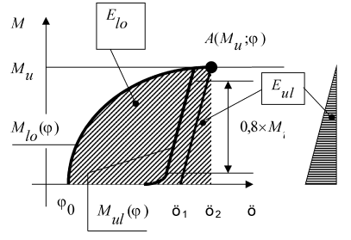
Зураг 1 — M-φ муруйн үед энергийн сарних жишээ
  - Энергийн сарнилт
Цаашид q_{e}-ийн хэмжээг тэгшитгэл (1) –ийн дагуу тооцоолно.
$q_{e}= \frac{E_{lo}}{E_{ul}}$ (1)
E_{lo} нь ачаалах үеийн зарцуулагдах энергийн хэмжээг тэгшитгэл (2) –ийн дагуу тооцоолно, жишээлбэл: Зураг 1.
$E_{lo}= \int_{φ_{0}}^{φ_{2}}{M_{lo}(φ)dφ}$ (2)

$E_{ul}= \int_{φ_{1}}^{φ_{2}}{M_{ul}(φ)dφ}$ (3)
E_{ul} нь ачаалыш буулгах үеийн буцаан олж авах энергийн хэмжээг тэгшитгэл (3) –ийн дагуу тооцоолно, жишээлбэл: Зураг 1.
Хэрэв Зураг 1-ийн буулгах муруй M_{ul} (φ)-ийг А цэгийн хувьд тогтоогоогүй бол эвдрэлийн өмнөх сүүлийн буулгах муруйг авч, параллель байрлуулна.
Зураг 2-т өгсөн шиг туршилтын үр дүн E_{lo} -г тэмдэглэсэн талбайгаар тооцно.
График аргууд нь хүлээн зөвшөөрөгдөх хувилбар юм.
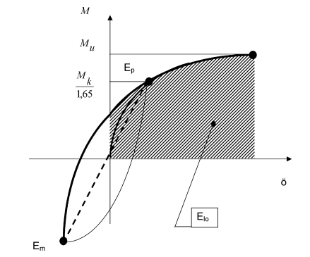
Зураг 2 - Гистерезийн зургийн хувилбарын хувьд E_{lo} –ийг тодорхойлох жишээ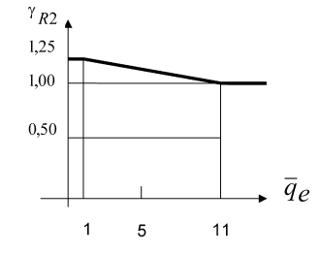
Зураг 3 — Хэсэгчилсэн аюулгүй байдлын коэффициент γ_{R2} ба $\overline{q_{e}}$ - функцийн утга
  - Эсэргүүцлийн эцсийн утга $r_{u,i}^{a}$
Туршилт i –ийн эсэргүүцлийн эцсийн утга $r_{u,i}^{a}$–ийг эхний дээд шилжих хүчний муруй болон эргэлтийн моментын муруй эсвэл моментын хүч q_{e} = 11 зэргийн аль түрүүнд гарч ирснийг авна. Ихэвчлэн, үрэлтийн холболтын хувьд гулсалт үүссэн тохиолдолд гулсалтын үрэлтийг эцсийн утга болгон авна. Энэ нь эхний дээд хэмжээнээс доогуур байж магадгүй.
  - Уян чанараас хамаарах хэсэгчилсэн аюулгүй байдлын коэффициент γ_{R2}
Хэсэгчилсэн аюулгүй байдлын коэффициент γ_{R2} –ийг Зураг 3-т графикаар харуулсан тэгшитгэлийн (5) дагуу $\overline{q_{e}}$ -ийн функцээр тодорхойлно. $\overline{q_{e}}$ нь ижил туршилтын цувралд тодорхойлсон q_{e} –ийн арифметик дундаж (тэгшитгэл (4)).
${\overline{q}}_{e}= \frac{1}{n} × \sum_{i=1}^{i=n}{q_{e}\left(i\right)}$ (4)
$1.25 ≥ γ_{R2}= -0.025 × {\overline{q}}_{e}+1.275 ≥1.00$ (5)
  - Хөндлөн огтлолын хэмжээсний хазайлтаас хамааран $r_{u,i}^{a}$-ээс $r_{u,i}^{b}$ хүртэлх эцсийн утга тус бүрийн тохируулга
Хөндлөн огтлолын номинал хэмжээнээс бодит хэмжээ өөрчлөгдсөнийг харгалзан эвдрэлийн утгыг $r_{u,i}^{a}$-ээс $r_{u,i}^{b}$ хүртэл тохируулна.
Эвдрэлийн утгыг нэмэгдүүлэх боломжгүй байх боловч хөндлөн огтлолын хяналтын параметрүүдийн номинал утгын (жишээлбэл: талбай, гулзайлтын эсэргүүцэл, инерцийн момент) хазайлтаас хамаарч буурна.
Уртааш чиглэсэн шахсан бүрэлдэхүүн хэсгүүдийн хувьд (жишээлбэл: тулгуур, багана) багасгах ажлыг дараах байдлаар гүйцэтгэнэ:
Хяналтын параметрийн хазайлт | Арга хэмжээ
d ≤ 0,01 | Багасгах шаардлагагүй
0,01 < d ≤ 0,10 | шугаман бууралт
0,10 < d | шинэ бүрэлдэхүүн хэсгүүдтэй туршилт хийх шаардлагатай

Бусад бүрэлдэхүүн хэсгүүдийн хувьд хөндлөн огтлолын холбогдох хэмжээснүүд нь зөвшөөрөгдсөн хязгаарт багтах тохиолдолд багасгах шаардлагагүй болно. Хэмжээ нь тодорхой зөвшөөрөгдөх дээд хэмжээнээс гадуур байгаа нь тогтоогдсон тохиолдолд шинэ бүрэлдэхүүн хэсэгтэй туршилтыг явуулна.

  - Материаллаг шинж чанараас хамааран $r_{u,i}^{a}$-ээс $r_{u,i}^{b}$ хүртэлх эцсийн утга тус бүрийг тохируулах
$r_{u,i}^{a}$-ийн эвдрэлийн утгыг бодит ба баталгаат материалын шинж чанараас хамаарч $r_{u,i}^{b}$ хүртэл тохируулна.
Эвдрэлийн утгын тохируулгыг (6) тэгшитгэлээр гүйцэтгэж, Хүснэгт 3-т заасны дагуу ξ_{а}-г авна.
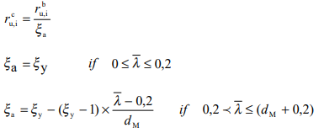
(6)
(7)
(8)
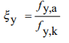
(9)
d_{M} гангаар хийсэн эд ангиудын хувьд 1,3;
d_{M} хөнгөн цагаанаар хийсэн эд ангиудын хувьд 1,5;
d_{M} хайлшан материалаар хийсэн эд ангиудын хувьд 1,7l;
$\overline{λ}$ холбогдох нарийсалыг тэгшитгэл (10)-ийн дагуу тооцоолно:
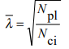
(10)
N_{pl} бүрэн уян нөхцөлийн хэвийн хүчийг дараах байдлаар тооцоолно:
N_{pl} = A_{nom} × f_{y,k}
A_{nom} хөндлөн огтлолын талбай;
f_{y,k} бат бөхийн хязгаарын шинж чанарын утга;
f_{y,a} бат бөхийн хязгаарын бодит утга;
N_{ci} уян нумрах ачаалал;
N_{ci} -ийг уян хатан онолын дагуу холбогдох нугарлын нөхцөл байдалд тохируулан тогтооно.
ТАЙЛБАР: N_{ci} –ийг хоёр талдаа тогтмол хөндлөн огтлолтой холболтоор бэхэлсэн баганыг тэгшитгэл (11)-ийн дагуу тооцоолно:
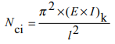
(11)
(E×I)_{k} хөндлөн огтлолын хөшүүн байдлын шинж чанар;
l баганын урт.
Эвдрэлийн төрлөөс хамаарч туршилтын үр дүнг тохируулах
3-р хүснэгт
№ | Эвдрэлийн төрөл | Тохируулгын коэффициент
1 | нумралт ^{а} | ξ_{а} (7) ба (8) тэгшитгэлийн дагуу
2 | хугарал ^{б} | ξ_{а} = ξ_{y}
3 | деформац
4 | эвдрэлгүй том деформац ^{б}
5 | үрэлтийн холболтын гулсалт | бууралтгүй
^{а} Тогтвортой байдлын эвдрэл нь бүрэлдэхүүн хэсгүүдийн хувьд ачааллын багахан хэсэгт хэв гажилт хурдацтай өсөж байгаа газарт тохиолддог.
^{б} Янз бүрийн материалтай хэд хэдэн элемент оролцсон тохиолдолд хамгийн тааламжгүй бууруулах коэффициентыг харгалзан үзнэ.

Хэрэв суналтын хүчийг зөвхөн хатуулгийн туршилтаар тодорхойлох боломжтой бол f_{y,a}-ийг тэгшитгэл (12)-ийн дагуу тодорхойлно.
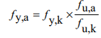
(12)

f_{u,k} суналтын хүчний шинж чанарын утга
f_{u,a} бодит суналтын хүчний утга
f_{y,k} ≡ R_{eH} эсвэл f_{y,k} ≡ R_{e0,2} болон f_{u,k} ≡ R_{m} болон ε_{u,k} –ийн утгуудыг холбогдох стандартаас авна. Холбогдох стандартууд нь материалыг суналтын хязгаарыг тодорхойлсон үед хамгийн бага утгыг ε_{u,k} гэж тооцно.
Хэрэв үйлдвэрлэсэн жижиг элементүүдийн материаллаг шинж чанарыг тодорхойлоход хэцүү байх бол үйлдвэрлэлийн явцад анхны шинж чанарууд өөрчлөгдсөн эсвэл элементүүд нь цутгамал металлаар хийгдсэн эсэхээс үл хамааран тохируулга нь үйлдвэрлэгчийн баталгаат утгаар хязгаарлагдаж болно. Энэ тохиолдолд үйлдвэрлэгч нь холбогдох бүрэлдэхүүн хэсгийн эсэргүүцэл нь үйлдвэрлэлийн явцад баталгаат утгаас давахгүй байхыг баталгаажуулна.
Хөнгөн цагааны хайлшны дулааны нөлөөлөлд өртсөн бүс нь эвдрэлд хүргэж болзошгүй тохиолдолд бууралтын коэффициентыг дулааны нөлөөлөлд өртөөгүй материалын холбогдох параметрээр үнэлнэ.
Хэрэв тохиргооны чухал элементүүдийн бат бөхийн хязгаар болон холбогдох параметрийн эцсийн утга хоорондын хамаарлыг туршилтаар тогтоосон бол эцсийн утгын тохируулгыг интерполяциар хийж болно.
  - Эсэргүүцлийн үндсэн шинж чанарыг статистикаар тодорхойлох, R _{k,b}
Тохируулсан төгсгөлийн утга $r_{u,i}^{c}$-ийг статистикаар үнэлж R_{k,b} эсэргүүцлийн үндсэн шинж чанарыг тодорхойлоход R_{k,b}-ийг 75% -ийн итгэлцлийн түвшинд 5%-ийн квантильтай тэнцүү гэж тодорхойлно. Хүснэгт 4-т k_{sk} -ийн утгыг өгсөн болно. Ердийн тохиолдолд логарифмын хэвийн тархалтыг таамаглаж болно. Хавсралт Б процедурыг жишээн дээр харуулав.
  - Эсэргүүцлийн номинал шинж чанарыг тодорхойлох, R _{k,nom}
R _{k,nom} эсэргүүцлийн номинал шинж чанарыг R_{k,b} үндсэн шинж чанараас тэгшитгэл (13) –ийн дагуу тооцно. Хэсэгчилсэн аюулгүй байдлын γ_{R2} коэффициентыг 10.5 дугаар заалтад заасны дагуу $\overline{q_{e}}$ функцээр авна.
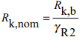
(13)

Квантиль коэффициент k_{sk} (квантиль: 5%; итгэлцлийн түвшин: 75%)
4-р хүснэгт
n |  |  | 3 | 4 | 5 | 6 | 7 | 8 | 9 | 10
k_{sk} |  |  | 3,15 | 2,68 | 2,46 | 2,33 | 2,25 | 2,19 | 2,14 | 2,1
n | 11 | 12 | 13 | 14 | 15 | 16 | 17 | 18 | 19 | 20
k_{sk} | 2,07 | 2,05 | 2,03 | 2 | 1,99 | 1,98 | 1,96 | 1,95 | 1,94 | 1,93
n | 21 | 22 | 23 | 24 | 25 | 30 | 35 | 40 | 45 | 50
k_{sk} | 1,92 | 1,92 | 1,91 | 1,90 | 1,90 | 1,87 | 1,85 | 1,83 | 1,82 | 1,81

  - Сул, хөшүүн байдлын үнэлгээ
Циклийн ачааллын гурав дахь циклийн дараах үр дүнг сул ба хөшүүн байдлын үнэлгээнд авна.
Анхны сул байдал d₀-ийг дараах байдлаар тодорхойлно (Зураг 4-ийг үзнэ үү).
Муруйн хэлбэр нь Зураг 1-тэй тохирч байвал ачааллын хэв гажилтын муруйг Зураг 4-т үзүүлсний дагуу хэвтээ тэнхлэгт буцааж экстраполяц хийх замаар анхны сул байдлыг авна. Хамгийн багадаа таван туршилтаас авсан дундаж утга $\overline{d_{0}}$ -ийг ашиглана
Муруйн хэлбэр нь Зураг 2-тkй тохирч байвал анхны сул байдал нь тэг болно

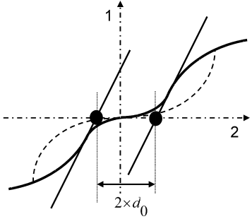
Түлхүүр үг
1 Деформаци
2 Ачаалал
Зураг 4 — Анхны сул байдлыг тодорхойлох
Муруйн хэлбэр нь Зураг 1-тэй тохирч байвал n туршилтын цувралын ойролцоолох функцийг ашиглана (Зураг 1 ба Зураг 5-ийг үзнэ үү):
- бүх ачааллын муруйнуудын дундаж муруй R_{lo,mean} (BEF);
- E цэгээс эсвэл түүнтэй ойрхон бүх буулгах муруйнуудын дундаж муруй R_{ul,mean} (DE); ихэвчлэн ойролцоогоор муруйг ашиглаж болно;
- R_{lo,mean} ба R_{ul,mean} хоорондох муруй (CE).

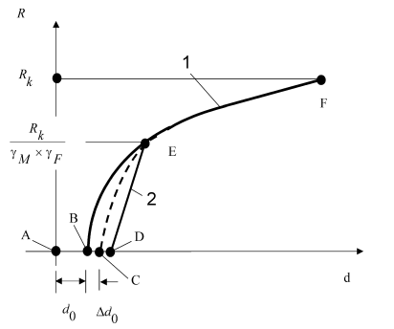
Түлхүүр үг
1 R_{lo,mean}
2 R_{ul,mean}
d₀ Анхны сул байдал
Δd₀ Нэмэлт сул байдал
Зураг 5 – Хөшүүн байдлын (хатуулгийн) үнэлгээ
Муруйн хэлбэр нь Зураг 2-т тохирч байвал тэг цэг ба Е_{p}-ийн дундаж утгын хоорондох шулуун болон тэг цэг ба E_{m}-ийн хоорондох шулуун шугамыг ашиглаж болно.
Үүссэн хөшүүн байдлын харилцааг статик тооцоонд ачааллын деформацын шинж чанар болгон ашиглана.
c_{i} хөшүүн байдлын хэлбэлзлийн коэффициент v_{x} –ээс хамаарч хөшүүн байдлын шинж чанарыг дараах байдлаар тодорхойлно (тэгшитгэл (14) -ийг харна уу):
Хэлбэлзлийн коэффициент v_{x} | Хөшүүн байдлын шинж чанарын утга c_{k}
v_{x} ≤ 0,10  0,10 < v_{x} ≤ 0,20  0,20 < v_{x} ≤ 0,30  0,30 < v_{x} ≤ 0,40  0,40 < v_{x} | $$\overline{c}$$  0,9× $\overline{c}$  0,8× $\overline{c}$  0,7× $\overline{c}$  Тохиргоог дахин тохируулах

Хоёр тохиолдолд (Зураг 1 ба Зураг 2) C_{p} ба E_{p} хоорондох (Зураг 5-ыг үзнэ үү) ачааллын эерэг чиглэлд $\overline{c}$_{pp} налуу шугам, мөн тэг цэг ба E_{p} хоорондох (Зураг 2-ийг үзнэ үү) ачааллын эерэг чиглэлд $\overline{c}$_{pp} налуу шугам, мөн C_{m} ба E_{m} хоорондох (Зураг 5-ийг үзнэ үү) ачааллын сөрөг чиглэлд $\overline{c}$_{mm} налуу шугам, мөн тэг цэг ба E_{m} хоорондох (Зураг 2-ийг үзнэ үү) ачааллын сөрөг чиглэлд $\overline{c}$_{mm} налуу шугам нь 10% -иас ихгүй зөрүүтэй байх тохиолдолд ижил хатуу байдлын харьцааг эерэг ба сөрөг ачааллын чиглэлд ашиглаж болно.
Дээрх тохиолдолд "p" индекс эерэг, "m" индекс сөрөг ачааллын чиглэлийг тэмдэглэнэ. Давхар индекс "pp", мөн "mm" гэсэн утга нь n-ийн туршилтуудын утгыг илэрхийлнэ.
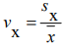
(14)
s_{x} нь n туршилтын үр дүнгийн стандарт хазайлт юм
$\overline{x}$ нь n туршилтын үр дүнгийн c_{p,I}, c_{m,I} –ийн дундаж утга
p үсэг нь ачааллын эерэг чиглэлийг, m үсэг нь сөрөг ачааны чиглэлийг тэмдэглэнэ
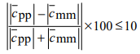
(15)
Тэгшитгэл (15) биелэхэд Ep ба Em-ийн хоорондох шулуун шугамыг Зураг 2-т өгөгдсөн муруйн төрөлд ашиглаж болно.
Дундаж муруйг тодорхойлохдоо тогтмол эсэргүүцлийн шугамын дагуу деформацыг ашиглана. Хөшүүн чанарыг дунджаар тооцохдоо харилцан утгыг ашиглана.
Хавсралт В-д уг процедурыг жишээн дээр харуулав.

- Марк
Холбогч болон нэмэлт тоноглолууд нь үйлдвэрлэгчийн эсвэл нийлүүлэгчийн нэр эсвэл барааны тэмдэг болон үйлдвэрлэлийн багцад мөрдөх кодыг тэмдэглэсэн байна, үүнд суурь хавтан орохгүй.
Тэмдэглэгээ нь холбогч болон нэмэлт тоноглолуудын их бие дээр эсвэл хавтан дээр дарсан эсвэл товойлгосон байх ба хамгаалалтын бүрхүүлээр хучсаны дараа нүдэнд харагдахуйц байх ёстой. Тэмдэгтийн өндөр нь дор хаяж 4 мм, дарсан эсвэл товойлгосон хэмжээ нь дор хаяж 0.2 мм байна.
- Олон улсын шаардлагад нийцэх
Туршилтад хамрагдсан EN-ийн 74-1: 2005 стандартын гүйцэтгэлийн шаардлагыг хангаж байгааг харуулсан тэгш өнцөгт холбогчийн B ангилал ба эргэдэг холбогчийн А ангилал нь энэхүү стандартын ашиглалтын шаардлагатай нийцэж байгаа бол нэмэлт туршилт хийх шаардлагагүй болно. Тэдгээр холбогч нь энэхүү стандартын хэмжээсний шаардлагад нийцэхгүй байж болох бөгөөд энэ тохиолдолд тэдгээрийг хүлээн зөвшөөрөх боломжтой гэж тооцогдохоос өмнө энэхүү стандартын шаардлагын дагуу үнэлнэ.
- Нийлүүлэгчийн баримт бичиг
Нийлүүлэгч нь дараах зүйлийг багтаасан баримт бичгийг ирүүлнэ:
- Холбогчийн төлөвлөсөн хоолойн хэмжээ ба материал.
- Энэхүү стандартын ашиглалтын шаардлагад нийцэх чангалах журам.
- Холбогч буюу нэмэлт тоноглолын материалыг хэт их ачаалахаас зайлсхийхийн тулд хамгийн их чангалах эргэлт буюу хүч.
- Холбогчийн аливаа хэсгийн 4-р зүйлийн шаардлагыг хангаагүй гэж үзэхээс өмнөх зөвшөөрөгдөх хамгийн их гажуудал.
- Холбогч болон нэмэлт тоноглолуудын 4-р зүйлийн ашиглалтын шаардлагыг хангах техникийн засвар үйлчилгээ.

- Материал
  - Шинж чанар
Аливаа материалын шинж чанар эргэлзээтэй байгаа тохиолдолд материалыг холбогдох шинж чанарыг тодорхойлоход шаардлагатай туршилтад хамруулна.
  - Ган
Ган холбогч ба нэмэлт тоноглолуудыг AS 1163, AS 1444, AS 1450, AS / NZS 1594, AS / NZS 3678, AS / NZS 3679, BS 6323-1 стандартын шаардлага хангасан гангаар үйлдвэрлэнэ.
Гагнасан эд ангиуд нь AS / NZS 1554.1-ийн шаардлагыг хангасан байх ёстой.
  - Хөнгөн цагаан
    - Хайлшан бүрэлдэхүүн хэсгүүд
Бүрэлдэхүүн хэсгүүдийг AS 1874 стандартад нийцсэн цутгамал хөнгөн цагааны хайлшаар хийнэ.
700 маркийн хайлшийг ашиглахгүй.
ТАЙЛБАР: Ачаалал ихтэй гишүүдийг үйлдвэрлэхэд даралтын аргаар цутгахыг зөвлөдөггүй. Даралтын аргаар цутгах аргыг ашиглаж байгаа тохиолдолд бүрэлдэхүүн хэсгийн доторх сүвэрхэг байдлаас үүсэх болзошгүй хүчин чадлын бууралтыг нөхөх хангалттай бүрэлдэхүүн хэсгийн нөөцийг багтаасан байх ёстой.
    - Давтмал бүрэлдэхүүн хэсэг
Давтмал бүрэлдэхүүн хэсгүүдийг AS/NZS 1866 дагуу дармал эсвэл AS/NZS 1734 дагуу лист, хавтангаар хийнэ. 2000 ба 7000 маркийн хайлшийг ашиглахгүй. Гагнасан эд ангиуд нь AS / NZS 1665 стандартын шаардлагыг хангасан байх ёстой.
- Төлөвлөлтийн шаардлага
  - Ерөнхий ойлголт
Холбогч болон нэмэлт тоноглолууд нь олон удаа ашиглагдсаны дараа ч зориулалтын хоолойд найдвартай бэхлэгдэхээр төлөвлөгдөж үйлдвэрлэгдсэн байна.
  - Бэхэлгээ
    - Ерөнхий шаардлага
Бүх холбогч нь 15.2.2 ба 15.2.3-т нийцсэн байна.
    - Тохиргоо
Бүх холбогч нь төлөвлөлтийн дараах шаардлагыг хангана:
- Угсарч байх үед, гэхдээ чангалахын өмнө аль ч хэсэг нь санамсаргүйгээр салах боломжгүй байх.
- Чангалсны дараа холбогч нь санамсаргүй сулрахгүй байх.
- Ган холбогчийн аливаа нимгэн хэсэг нь 3.2 мм-ээс бага зузаантай бол тэр хэсгийг халуун цайрд дүрнэ.
- Хөндий резьбатай нүх ашиглагдахгүй. Холбогчийн төлөвлөлт нь угсарсан үед эд ангиудын холболтын уртыг хялбархан тодорхойлох боломжтой байх.
- Шарнир штифт нь 8 мм-ээс багагүй голчтой ган төмөр байх ёстой бөгөөд хөдлөхөөс сэргийлж түгжсэн эсвэл өөрөөр урьдчилан сэргийлсэн байх ёстой.
- Угсарсан тохиолдолд бүх холбогч дээрх хаалтын хавхалга нь бүрэн нээгдэх үеийн хөдөлгөөн нь бүрэн хаалттай байрлалын 95 ° -аас ихгүй буюу 85 ° -аас багагүй байхаар хязгаарлагдмал байх ёстой.
- Боолт болон гайкатай эсвэл эрэг шургатай холбогч нь дараах шаардлагыг хангасан байна:
(1) Чангалагч боолт эсвэл эрэг шурга нь AS / NZS 1111 эсвэл AS / NZS 2451-тэй нийцэж 11 мм-ээс багагүй диаметр голтой, 12 мм-ээс багагүй диаметр резьбатай байна.
(2) Гайка нь AS 1112 эсвэл AS / NZS 2451-ийн материалын шаардлагыг хангасан байх ёстой бөгөөд 11 мм-ээс багагүй зузаантай байна. Боолт нь гайкнаас хамгийн дээд тал нь 25 мм-ээс хэтрэхгүй илүү гарна. Гайка нь боолттой бэхлэгдсэн байна.
(3) Шайба нь AS 1237 цуврал стандартад нийцсэн байх ба 2.5 мм-ээс багагүй зузаантай байна. Шайба нь гайкны дор бэхлэгдэх буюу гайктай нэгдмэл байна.
(4) Шурга чангалагчтай холбогчийн тогтоосон хамгийн их эргүүлэх момент хүртэл чангалахад (15.2.3-р зүйлийг үзнэ үү) бэхлэх боолт буюу шураг нь 2 мм-ээс багагүй холхих зайтай байхаар хийгдсэн байна.
- Тохируулгын геометр нь чангалахад боолтыг эергээр барьдаг байхаас бусад тохиолдолд гайкийг чангалах үед хөдлөхөөс сэргийлнэ холбогчийн голд төгсгөвч эсвэл завсартай байх.
- Хоолойны дагуу шүргэлцэх бүх тохиолдолд 18 мм-ээс ихгүй шаантаг эсвэл боолтын төгсгөл эсвэл эргэ шурга нь хоолойнд шууд шүргэлцэхгүй. Шаардлагатай бол хоолойг хамгаалахын тулд байнгын хавсаргасан зай тусгаарлагчтай байна.
- Барилгын түр шат дээр ажиллаж байх үед чангалагч шаантгийг санамсаргүйгээр салгах боломжгүй байх ёстой. Хатуу шаантаг нь холбогчтой бэхлэгдсэн байх ёстой.
- Төлөвлөлтийн дагуу ашиглах үед холбогч нь тулгуур хоолойг гажуудуулах ёсгүй (16.1.1-р зүйлийг үзнэ үү).

    - Чангалах шаардлага
Холбогч нь дараах шаардлагыг хангана:
  - Шургаар чангалах холбогч нь 16-р заалтыг хангах 54 Нм эргэх моменттой байна.
  - Нийлүүлэгч 16-р заалтын дагуу холбогчийг төлөвлөлтийн гүйцэтгэлийг хангах боломжийг олгохын тулд шаантаг чангалах аргыг зааж өгнө. Нийлүүлэгчийн мэдээлэл байхгүй тохиолдолд шаантгийг 500 грамм алхаар 300 мм-ээс 320 мм-ийн зайнаас хоёр удаа цохих замаар чангална.
    - Бат бөх чанар
Холбогч нь хоолойг аливаа хэсгийн хэв гажилтгүйгээр 80 Нм-ээс багагүй хэмжээгээр чангалах чадвартай байна. Эргэлтийн хүчийг суллаж, холбогчийг авсны дараа холбогч нь хэвийн ашиглалтын байдалд байх ёстой.
Нэмэлт гулсалтын эсэргүүцлийг хангахын тулд ханган нийлүүлэгч илүү өндөр чангалах моментыг тодорхойлсон тохиолдолд бат бөх байдлын шаардлага нь чангалах эргэлтийн моментоос 50% дээш байна.
    - Шарниртай холбогч
15.2.2 ба 15.2.3-т заасан шаардлагуудаас гадна эргэдэг холбогчууд нь хамгийн бага суналтын бат бэхийн хэмжээ нь 380 МПа байх 200 мм-ээс багагүй талбайтай ган эргүүлэх зүүтэй байна. Штифтний толгой нь сайн хэлбэртэй, аливаа гажилтгүй байна. Эргэх гадаргуу нь тэгш, шүргэлцэж байх ёстой. Энэхүү шаардлага нь холбогчид төмөр шайба суурилуулахыг хориглохгүй. Металл шайба суурилуулсан газарт чанар муудах ёсгүй.
    - Шулуун холбогч
      - Ерөнхий ойлголт
Шулуун холбогч нь дараах шаардлагыг хангана:
- Тэд өөртөө төвлөрүүлдэг байх ёстой.
- Тэд хоолойг нэг тэнхлэгт байгааг баталгаажуулах ёстой.
- Тэдгээрийг холбосон хоолойн хоорондох суналтын хүчийг эсэргүүцэхэд ашиглаж болохгүй.
- Зохих ёсоор төлөвлөгдсөн суналтын холболтоор солиогүй болnугсралтад ашиглагдахгүй.
- Эерэг зогсолт нь уг бэхэлгээг хоолой тус бүрийн тэнцүү уртыг хүлээн авахад баталгаажуулна. Зогсолт нь тэгш өнцөгтөөр таслагдсан хоолойны төгсгөлд тэгш гадаргуутай, үр дүнтэй тулгуурын талбайг бүрдүүлэх ёстой.
- Ердийн ачааллын үед тулгуурын гадаргуу нь холбогдсон хоолойн төгсгөлийг гажуудуулахгүй.
      - Дотор талын
Дотоод төрөл бүрийн холбох хэрэгсэл (холбох штифт) нь холбогдсон хоолой бүрийн дотоод гадаргуу дээр дор хаяж 73 мм цухуйж байх ёстой. Штифт нь холбох үед хоолой дотор тэлэх боломжтой байх ёстой.
      - Гадна талын
Гадна талын төрлүүд (ханцуй холбогч) нь тэдгээрийн холбосон хоолой бүрд 73 мм-ээс багагүй шүргэлцэх урттай байх ба хоолой ба холбогчийг үр дүнтэй чангалах боломжтой байх ёстой. Тэд дор хаяж хоёр чангалах боолттой байх ёстой.
15.2.2 (g) (i) дэх хэсгийн шаардлагыг шулуун холбогчийн хувьд өөрчилж болно үүний тулд гайка нь 15.2.2 (g) (ii) -д нийцсэн тохиолдолд нийт диаметр нь 12 мм-ээс бага боолтыг ашиглаж болно. Холбогч нь гайкны бүтэн тулгуур гадаргуутай байх тохиолдолд шайба шаардлагагүй.
  - Нэмэлт тоноглол
    - Суурь хавтан
Суурь хавтан нь хамгийн багадаа 20 000 mm² талбайтай байх ба хамгийн бага урт буюу өргөн нь 120 мм байна. 50 мм-ээс багагүй урт, диаметр нь 16 мм-ээс багагүй голтой байх ба түүнтэй тэнцүү хөндлөн огтлолын талбайг дээд гадаргуугийн төв хэсэгт бэхэлсэн байх ёстой. Гол нь хоолойн дотор бүтнээрээ орох боломжийг олгохуйц сул байна. Суурийн хавтангийн дээд гадаргуу нь хоолойны төгсгөлд тэгш, жигд холхивчтой байх ёстой бөгөөд энэ нь ажлын ачааллын үед хоолойг гэмтээхгүй, гажуудуулахгүй, өөрөө гэмтэхгүй, гажуудуулахгүй байх ёстой.
Суурийн хавтангуудад ашигладаг ган нь хамгийн багадаа 6 мм зузаантай, хамгийн бага бат бэх чанар нь 230 MПa байх ёстой.
Суурийн хавтангуудад ашигладаг хөнгөн цагаан нь хамгийн багадаа 10 мм зузаантай, хамгийн бага бат бэх чанар нь 215 MПa байх ёстой.
Бат бөх, хатуу байдалтай ижил төстэй бусад материалыг зохих ёсоор боловсруулсан байх ёстой.
    - Эргэдэг суурийн хавтан
Эргэдэг суурийн хавтан нь энгийн суурийн хавтантай ижил талбай, зузаан, материалын чанартай байна.
    - Тохируулагчтай суурийн хавтан эсвэл хөл
Тохируулагчтай суурийн хавтан эсвэл хөл нь дараах шаардлагыг хангаж байх ёстой:
- 600 мм-ээс ихгүй өндрийн тохируулгатай голтой байна.
- Бүрэн сунгасан үед барилгын түр шатны баганад үлдэх голын урт нь L/4 ба 150 мм-ээс их байх ба L нь голын нийт урт болно. Барилгын түр шатны баганын гаднах диаметр ба дотоод диаметрийн хоорондох ялгаа 7 мм-ээс их байх тохиолдолд голын дээд хэсэгт шайба, тэлэгч эсвэл бусад төхөөрөмжийг бэхэлж, диаметрийн зөрүүг 7 мм буюу бага болгоно. Тохируулагч гайка нь барилгын түр шатны баганыг эерэг байрлалд байрлуулах зориулалттай хошуу, штифт эсвэл бусад төхөөрөмжтэй байна.
- Тохируулагч гайка нь баганын хоолой болон гол төмрийн хооронд үүсэх диаметрийн ялгаанаас үүсэх хазгай байдлыг тэгш хэмд оруулан жигд гадаргуугаар хангаж өгнө.
- Тохируулагчтай суурийн хавтан эсвэл хөлийн хоолойт голын хувьд хананы хамгийн бага зузаан нь 5 мм байна.
- Тохируулагч гайкны резьбатай хэсэг нь гол төмрийн резьбаны гүнээс 0.875-аас багагүй дахин жижиг байна (Зураг 3.1-ийн d-г үзнэ үү).
- Тохируулагчтай эргэдэг суурийн хавтан нь—
- Суурийн хавтантай адил хамгийн бага талбай болон зузаантай байна;
- Суурийн хавтанд гол төмөр нь бэхлэгдсэн байна.
    - Дугуй
Дугуй нь дараах шаардлагыг хангасан байна:
- Бүх дугуй нь угсарсан үеийн ажлын ачаалан дээд хязгаарыг тэмдэглэсэн байна.
- Дугуй нь гол штифт нь 150 мм-ээс багагүй урттай байна.
- Тохируулагчтай дугуйны тохируулагч хөл нь 15.3.3 заалтад нийцсэн байна.
- Дугуйны штифт төгсгөлдөө бэхлэгчтэй байх хоолойнд бэхлэх боломжтой байна мөн хоолойг өргөж тулгуураас хөндийрөх үед дугуй нь салж унахааргүй байна.
- Дугуйны штифт төгсгөлдөө бэхлэгчтэй байх хоолойнд бэхлэх боломжтой байна мөн хоолойг өргөж ажлын гадаргуугаас хөндийрөх үед дугуй нь салж унахааргүй байна.
- Дугуйны диаметр нь 125 мм-ээс багагүй, харин штифттэй харьцуулахад тэнхлэгийн хазгай байдал 65 мм-ээс ихгүй байна.
- Дугуйг үр ашигтай дугуйны тоормосоор хангаж, суллахын тулд эерэг арга хэмжээ авах шаардлагатай бөгөөд хөдөлгөөнт шатан дээрх хөдөлгөөний улмаас санамсаргүйгээр суллах боломжгүй байна. Дугуйны тоормосны үр ашиг нь хөдөлгөөнт барилгын түр шат 5^{о} налуу гадаргуу дээр нэгээс бусад дугуйны тоормосыг ашигласан үед хөдөлгөөнгүй байхаар байна.
- Дугуй нь энгийн эсвэл хатуу дугуйтай байна. Дугуй нь хангалттай хөндлөн огтлолтой, дугуйны төв хэсэгт зөв бэхлэгдсэн байна. Хийлэгч дугуй ашиглахыг хориглоно.
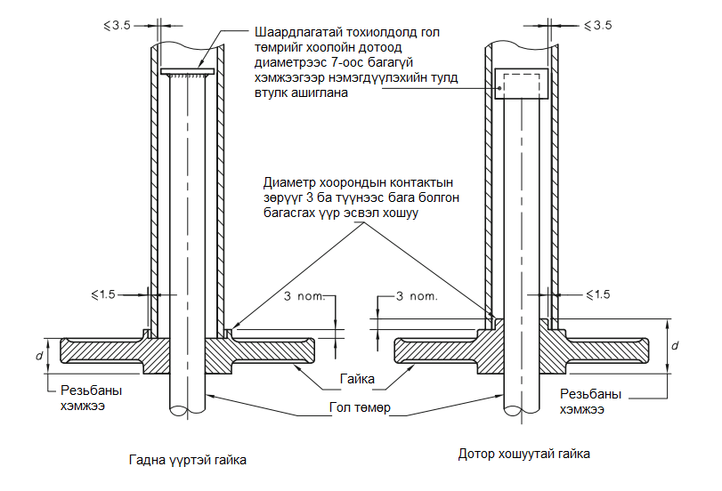

Зураг 3.1 Тохируулагчтай хөлийн төгсгөл

    - П толгой
П хэлбэрийн толгой нь холбогч гишүүний төвд байрлах ба 75 мм-ээс багагүй гүн хонхортой байна.
П хэлбэрийн толгой нь 75 мм-ээс багагүй гүн хонхортой 6 мм зузаан ган төмөр байна.
    - Путлог хүрз / ир
15.2.2 ба 15.2.3-т зааснаас гадна путлогны хүрзэнд дараах шаардлагыг мөрдөнө:
  - Хоолойны төгсгөл хэсэг нь хүрзний хэсэгт орхоос сэргийлж тохиромжтой түгжигчтэй байна.
  - Хүрзний хэсгийг 75 мм-ээс багагүй урттай x 45 мм өргөн x 6 мм зузаантай гангаар хийж, хүрз нь 75 мм-ээс багагүй урттай тулгуурын гадаргуутай байхаар байрлуулна. Тулгуурын гадаргууг төгсгөлд нь 5 мм-ээс багагүй зузаан хүртэл нарийсгаж болно. Нарийсаж эхлэхээс өмнө дор хаяж 60 мм урт байх ёстой.

    - Гайкны түлхүүр
Холбогчийг чангалах түлхүүр нь 200 мм-ээс багагүй буюу 250 мм-ээс ихгүй бариултай байна. 15.2.2 (g) (ii) -т заасан боолтын толгойноос 5 мм гүн дорцовтой байна.
    - Фланц холбогч
Фланц холбогчийн хамгийн нимгэн хэсэг, боолт, гайка, штифт нь 15.2.2 ба 15.2.3-т заасан шаардлагыг хангасан байна.

- Ашиглалтын шаардлага
  - Бэхэлгээ
    - Ерөнхий ойлголт
Туршилтад ирүүлсэн багцаас авсан бүх дээж нь энэ бүлгийн ашиглалтын холбогдох шаардлагыг хангасан байна. Хэрэв аливаа дээж нь тухайн багцын ашиглалтын шаардлагыг хангаж чадахгүй бол багцаас бүхэлд нь татгалзана.
Төрөл бүрээс хамгийн багадаа зургаан холбогчийг туршина. Туршилтын дараа,
- Холбогч тус бүр нь зориулалтын хоолойд угсрагдах боломжтой байх;
- Эргэдэг холбогч болон эргэдэг фланц холбогч нь 360 ° -аар чөлөөтэй эргэх;
- Хоолойны гажуудал дараахаас хэтрэхгүй байх:
$$Байршлын гажуудал= \frac{Гажуудсан хөндлөн огтлолын хамгийн их диаметр}{Гажуудаагүй хөндлөн огтлолын диаметр} ≤1,03$$
    - Тэгш өнцөгт холбогч
Хавсралт А-ийн дагуу туршиж үзэхэд холбогчийн байрлал бүрд тэгш өнцөгт холбогч нь бэхэлсэн байрлалаас 6 мм-ээс их гулсахгүй байх ёстой.
Хавсралт Б-ийн дагуу туршиж үзэхэд холбогчийн байрлал бүрд тэгш өнцөгт холбогч нь заагчийн заалтын 125 мм-ээс их босоо эргэлтийг харуулах ёсгүй.
    - Эргэдэг холбогч
Хавсралт А-ийн дагуу туршиж үзэхэд холбогчийн байрлал бүрд эргэдэг холбогч нь бэхэлсэн байрлалаас 6 мм-ээс их гулсахгүй байх ёстой.
Хавсралт А-ийн дагуу туршиж үзэхэд холбогчийн байрлал бүрд эргэдэг холбогч нь заагчийн заалтын 175 мм-ээс их босоо эргэлтийг харуулах ёсгүй.
    - Путлог холбогч
Хавсралт С-ийн дагуу туршихад путлог холбогч нь хоолойн хооронд ил харагдахуйц завсар байх ёсгүй бөгөөд ачаалагдсан хоолойг гараар холбогч дотор уртаашаа болон эргэлтээр хөдөлгөх боломжгүй байх ёстой.
Хавсралт D-ийн дагуу туршихад путлог холбогч хоолой дээр гулсахгүй байх ёстой.
    - Шулуун холбогч
Шулуун холбогчийн хамгийн сул гулзайлтын тэнхлэг эсвэл хавтгай дээр гулзайлтын туршилтад хамруулна. Хамгийн сул гулзайлтын тэнхлэг эсвэл хавтгайг тогтоохын тулд урьдчилсан туршилтыг шаардаж магадгүй юм.
Хавсралт Е-ийн дагуу туршихад гаднах төрлийн холбогч нь 15 кН хүрч, туршилтын ачааллын дор 12 мм-ээс их хазайхгүй байх ёстой. Дотор төрлийн холбогч нь 7.5 кН-т хүрч, туршилтын ачааллын дор 12 мм-ээс их хазайхгүй байх ёстой. Хазайлтыг хоолойн хоорондох холбоос дээр хэмжинэ.

    - Параллель холбогчийн гулсаж нийлэх туршилт
Хавсралт F-ийн дагуу туршиж үзэхэд хоолойг холбоход ашигладаг параллель эсвэл эргэдэг холбогч нь бэхэлсэн байрлалаас гулсаж нийлэх нь 6 мм-ээс ихгүй байх.
    - Хяналтын холбогч
Хавсралт G-ийн дагуу туршихад хяналтын холбогч дээр байрлуулсан даацын холбогчийн ачааллын тэн хагасаар өгөх ба ачааны даацын хэмжээг хоолойн дагуу 6 мм-ээс ихгүй гулсалт үүсэхээр хязгаарлана.
    - Ашиглагдсан холбогч
Ашиглагдсан холбогчийг дахин үнэлэх шаардлагатай бол энэ хэсгийн гүйцэтгэлийн шаардлагад нийцэж байгаа эсэхийг шалгана.
  - Тохируулагчтай хөл эсвэл суурийн хавтан
Хавсралт Н-ийн дагуу 60 кН-ын ачааллаар туршиж үзэхэд тохируулагчтай хөл эсвэл суурийн хавтангийн гол төмрийн шулуун байдал 2 мм-ээс хэтрэхгүй байх ёстой бөгөөд туршилтын байрлалаас гайкыг доош нь гараар чөлөөтэй эргүүлэх боломжтой байна. Хамгийн багадаа гурван бүрэлдэхүүн хэсгийг дараах байдлаар туршина:
- 60 кН туршилтын ачааллыг давсан бүрэлдэхүүн хэсгүүдийг эвдрэл хүртэл буюу нэмэгдүүлсэн ачааллыг даах чадваргүй болтол эсвэл гайка болон гол төмрийн гулсалт үүсэх хүртэл туршина. Энэ ачаалал нь ачааллын хязгаар болно.
- Туршилтын ачааллын хязгаараас дунджаар 10% -иас их зөрүүтэй бүрэлдэхүүн хэсгийг хаяж, нэмэлт бүрэлдэхүүн хэсгийг туршина.
- Туршилтын үр дүн нь дараах зүйлийг хангасан байна:
$$Хүч =(\sum{P/n)/2.5≥30кН}$$
P = нэг ачааллын хязгаар, килоньютон
n = туршилтын тоо

  - Тохируулагчтай эргэдэг суурийн хавтан
Хавсралт Н-ийн дагуу туршиж үзэхэд тохируулагчтай эргэдэг суурийн хавтангийн штифтны шулуун байдал 2 мм-ээс хэтрэхгүй байх ёстой бөгөөд туршилтын байрлалаас гайкыг доош нь гараар чөлөөтэй эргүүлэх боломжтой байна.
Хамгийн багадаа гурван бүрэлдэхүүн хэсгийг дараах байдлаар туршина:
- 60 кН туршилтын ачааллыг давсан бүрэлдэхүүн хэсгүүдийг эвдрэл хүртэл буюу нэмэгдүүлсэн ачааллыг даах чадваргүй болтол эсвэл гайка болон гол төмрийн гулсалт үүсэх хүртэл туршина. Энэ ачаалал нь ачааллын хязгаар болно.
- Туршилтын ачааллын хязгаараас дунджаар 10% -иас их зөрүүтэй бүрэлдэхүүн хэсгийг хаяж, нэмэлт бүрэлдэхүүн хэсгийг туршина.
- Туршилтын үр дүн нь дараах зүйлийг хангасан байна:
$$Хүч =(\sum{P/n)/2.5≥30кН}$$
P = нэг ачааллын хязгаар, килоньютон
n = туршилтын тоо.
  - Энгийн гол төмөртэй дугуй
Хавсралт I-ийн дагуу туршиж үзэхэд дугуй нь дараах шаардлагыг хангана:
- Нэрлэсэн ачааллаас 1.5 дахин их ачаалал үзүүлэхэд тогтмол гэмтэл үзүүлэхгүй эсвэл нэрлэсэн ачааллаас 3 дахин их ачаалал үзүүлэхэд эвдрэх ёсгүй.
- Нэрлэсэн ачааллаас 2 дахин их ачаалал үзүүлэхэд бүрэлдэхүүн хэсгүүд салах эсвэл гэмтэл үүсэхгүй байх бөгөөд нэрлэсэн ачааллаас 3 дахин их ачаалал үзүүлэхэд эвдрэх ёсгүй. Тогтмол гэмтэл нь 3 мм-ээс хэтрэх тохиолдолд гэмтэл гэж үзнэ.
Хамгийн багадаа гурван дугуйг туршиж үзнэ.
  - Тохируулагчтай дугуй
Хавсралт J-ийн дагуу туршиж үзэхэд тохируулагчтай дугуй нь дараах шаардлагыг хангана:
- Бүрэлдэхүүн хэсгүүд нь саланги байдал эсвэл гэмтэлгүй байх бөгөөд нэрлэсэн ачааллаас 2 дахин их ачаалал үзүүлэхэд эвдрэх ёсгүй.
- Нэрлэсэн ачааллаас 2 дахин их ачаалал үзүүлэхэд тохируулагч штифтний шулуун байдал 2 мм-ээс хэтрэхгүй байх ёстой бөгөөд туршилтын байрлалаас гайкыг доош болон дээш гараар чөлөөтэй эргүүлэх боломжтой байна.
Хамгийн багадаа гурван бүрэлдэхүүн хэсгийг туршиж үзнэ.
  - Путлогны хүрз
Хавсралт К-ийн дагуу туршиж үзэхэд путлогны хүрз нь тогтмол гэмтэлгүй байх.
  - Хатуу эсвэл эргэдэг фланц холбогч
Фланц холбогчийг хосоор нь барилгын түр шатны төмөр хоолойд параллель фланцаар эсвэл конус фланц төмөрт ашигладаг. Фланц холбогч нь 4.1.1-т нийцсэн байна.
Хамгийн багадаа зургаан фланц холбогчийг туршиж үзнэ.
Хавсралт L-ийн дагуу туршихад фланц холбогч нь тогтмол гэмтэлгүй байх. Фланц холбогч нь 30 кН-ын ачааллын туршилтыг давсан тохиолдолд ажлын ачааллын хязгаар нь хос фланц холбогчийн хувьд 15 кН-ээс ихгүй байна.
Хавсралт М-ийн дагуу туршиж үзэхэд фланц холбогч нь бэхэлсэн байрлалаас 6 мм-ээс их гулсахгүй байх ёстой.
Хавсралт N-ийн дагуу туршиж үзэхэд аль ч фланц холбогч нь бэхэлсэн байрлалаас 6 мм-ээс их гулсахгүй байх ёстой.

  - Туршилтад хамрагдсан зүйлс
Энэхүү стандартын дагуу туршилтад хамрагдсан холбогч болон бусад тоноглолууд нь аливаа хэв гажуудал үл илэрснээс үл хамааран барилгын түр шатанд ашиглагдахгүй.
Туршилтад ирүүлсэн багцын нэг ч туршилтад хамрагдаагүй зүйлс нь барилгын түр шатанд ашиглагдаж болно.

Хавсралт A
Тэгш өнцөгт болон эргэдэг холбогчийн гулсалтын туршилт
(Норматив)
A1 Хамрах хүрээ
Энэхүү хавсралтад барилгын түр шатны металл хоолой дээрх тэгш өнцөгт болон эргэдэг холбогчийн гулсалтыг тодорхойлох аргыг тодорхойлсон болно.
A2 Зарчим
Холбогчийг тэгш өнцгөөр хоёр тулгуур хоолойд бэхэлнэ. Хоолойн аль нэгэнд тогтоосон хүчийг өгнө. Нөгөө хоолой дээрх холбогчийн гулсалтын хэмжээг авна.
A3 Шаардлагатай багаж хэрэгсэл
Дараах төхөөрөмж шаардлагатай:
  - Зураг A1-д үзүүлсэн шиг турших төхөөрөмж. Хүрээ нь туршилтын ачааллын дор хазайдаггүй хатуу бүтэцтэй байна.
  - Холбогчийг холбох барилгын түр шатны хоолой.
  - Холбогч чангалах динамометртай түлхүүр.
  - Санал болгож буй шаантаг холбогчийг чангалах төхөөрөмж.
  - Хугацаа хэмжигч.
A4 Туршилтын сорьц
4.0 мм-ээс багагүй зузаантай хананы зузаантай шинэ эсвэл шинэвтэр халуун цайрд дүрсэн барилгын түр шатны ган хоолой ашиглана. Нэгж талбайд ногдох цайрын жин 300 г/м²-аас багагүй байна. Туршилтын үед хоолойнууд нь цайрдсаны дараахан гадаргуутай төстэй гадаргуутай байх ёстой. Өмнөх туршилтын явцад цайрдсан гадаргууг холбогч гулсаж зурсан бол шинэ хоолой ашиглана.
A5 Журам
Туршилт хийх дараалал нь дараах байдлаар байна:
- Барилгын түр шатны хоолой дээрх холбогчийг Зураг А1-д үзүүлсний дагуу бэхэлнэ. Чангалагч боолттой холбогчийн боолт нь дээд талд байрлана. Гайка нь боолт дээр чөлөөтэй эргэнэ. Холбогчийг чангалахад шаантаг ашиглах тохиолдолд шаантаг нь зааврын дагуу байрлана.
- Шургаар чангалах холбогчийн резьбааг машины тосоор хөнгөн тосолно.
- Туршилт эхлэхээс өмнө холбогчийг 3.2.3-т заасны дагуу таван удаа чангална.
- Холбогчийг 3.2.3-т заасны дагуу чангалж, анхны ачааллын өмнө хамгийн багадаа 10 минут хүлээнэ.
- Холбогчийг 15 секундийн турш аажмаар хэрэглэсэн 6 кН-ийн ачаалал өгч 1 мин 0, +15 секундийн турш барина. Хүчийг туршилтын хүчний адил хэрэглэнэ. Хүч нь холбогчийг сууж өгөхөд зориулагдсан. Энэ хүчийг суллах үед бүх заалтыг авна.
- 3.2.3-т заасны дагуу холбогчийг дахин чангална.
- Босоо хоолой дээрх холбогчийн дээгүүр зурна.
- 12.5 кН хүчийг 30 секундийн турш аажмаар хэрэглэж, 1 минут -0, +15 секундийн турш барина. Шураг чангалагчтай холбогчийг гулсалтын эсэргүүцлийг илүү өндөр түвшинд туршиж байгаа тохиолдолд туршилтын ачаалал нь төлөвлөсөн ажлын ачааллын хязгаараас хоёр дахин их байх ёстой.
- Туршилтын хүчийг шугаман ахих замаар алхам (h) -ээс илүү урт хугацаанд аажмаар хэрэглэнэ. Туршилтын хүчийг 1 мин -0, +15 секундийн турш барина.
- Хүчийг арилгаж, хоолой дээрх холбогчийн дээгүүр шинэ тэмдгийг зурна гулсалтын хэмжээг хэмжиж тэмдэглэнэ.
- Холбогчийг эргүүл/соль.
- (b) алхмаас (i) хүртэлх алхмыг давтана.
- Хэвтээ хоолойд өмнө нь холбосон холбогч хэсэг нь одоо босоо хоолойд бэхлэгдэхээр холбогчийг эргүүлнэ..
- (b) алхмаас (i) хүртэлх алхмыг давтана.
- Холбогчийг эргүүл.
- (b) алхмаас (i) хүртэлх алхмыг давтана.
A6 Тайлан
Хавсралт P-ийн шаардлагаас гадна тайланд дараах мэдээллийг оруулна:
- Туршилтад хамрагдсан холбогчийн тоо.
- 4-р хэсгийн ашиглалтын шаардлагын дагуу үнэлэхэд тэнцсэн эсвэл бүтэлгүйтсэн холболтын тоо.
- Барилгын түр шатны хоолой дээрх ачааллын хэмжээ.
- Холбогчийн байрлал бүрд:
- Гулсаж эхлэх үеийн ачаалал;
- Гулсалтын хэмжээ, миллиметрээр.
- Энэхүү туршилтын лавлагаа, өөрөөр хэлбэл AS/NZS 1576.2, Хавсралт А.

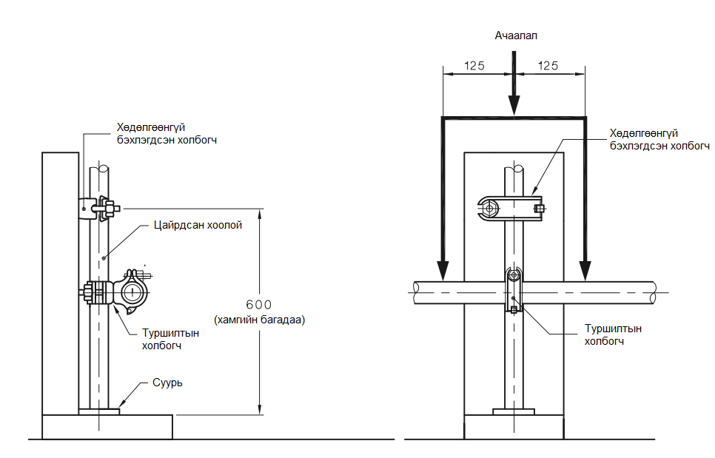
ТАЙЛБАР: Зурагт эргэдэг холбогчийг харуулав.
Хэмжээ, миллиметрээр
Зураг A1 - Тэгш өнцөгт болон эргэдэг холбогчийн гулсалтыг турших төхөөрөмж

Хавсралт B
Тэгш өнцөгт болон эргэдэг холбогчийн деформацийн туршилт
(Норматив)
B1 Хамрах хүрээ
Энэхүү хавсралтад гулсалтын туршилтыг давсан барилгын түр шатны металл хоолой дээрх тэгш өнцөгт болон эргэдэг холбогчийн деформацийг тодорхойлох аргыг тодорхойлсон болно (Хавсралт А-г үзнэ үү).
B2 Зарчим
Холбогчийг тэгш өнцгөөр хоёр барилгын түр шатны хоолойд бэхлэх бөгөөд доошоо хөдлөхөөс сэргийлж хажуу ба ар тал дээр нь тулгуурлана. Тогтоосон хүчийг аль нэг хоолойд өгч, хүчийг арилгасны дараа босоо хавтгайн гажуудлыг хэмжинэ.
B3 Шаардлагатай багаж хэрэгсэл
Дараах төхөөрөмж шаардлагатай:
  - Зураг B1-д үзүүлсэн шиг турших төхөөрөмж. Босоо хавтгайд босоо хуваарийн гажуудлыг хэмжихийн тулд заагчийн өнцгийн шилжилтийг хамрахын тулд заагчийг сунгасан байх ёстой. Хүрээ нь туршилтын ачааллын дор нумрахгүй хатуу бүтэцтэй байна.
  - Холбогчийг холбох барилгын түр шатны хоолой.
  - Холбогч чангалах динамометртай түлхүүр.
  - Санал болгож буй шаантаг холбогчийг чангалах төхөөрөмж.
  - Хугацаа хэмжигч.
B4 Туршилтын сорьц
Хавсралт А4-т заасны дагуу туршилтын сорьцыг (өөрөөр хэлбэл, тэгш өнцөгт буюу эргэдэг холбогч) өмнө нь Хавсралт А-ийн дагуу туршиж, уг туршилтыг амжилттай давсан байх ёстой.
B5 Журам
Туршилт хийх дараалал нь дараах байдлаар байна:
- Барилгын түр шатны хоолой дээрх холбогчийг Зураг B1-д үзүүлсний дагуу бэхэлнэ. Чангалагч боолттой холбогчийн боолт нь дээд талд байрлана. Гайка нь боолт дээр чөлөөтэй эргэнэ. Холбогчийг чангалахад шаантаг ашиглах тохиолдолд шаантаг нь зааврын дагуу байрлана.
- Шургаар чангалах холбогчийн резьбаг машины тосоор хөнгөн тосолно.
- Туршилт эхлэхээс өмнө холбогчийг 3.2.3-т заасны дагуу таван удаа чангална.
- Холбогчийг 3.2.3-т заасны дагуу чангалж, анхны ачааллын өмнө хамгийн багадаа 10 минут хүлээнэ.
- Холбогчийг 15 секундийн турш аажмаар хэрэглэсэн 6 кН-ийн ачаалал өгч 1 мин 0, +15 секундийн турш барина. Хүчийг туршилтын хүчний адил хэрэглэнэ. Хүч нь холбогчийг сууж өгөхөд зориулагдсан. Энэ хүчийг суллах үед бүх заалтыг авна.
- 3.2.3-т заасны дагуу холбогчийг дахин чангална.
- Хэмжих хуваарийн заагчийн байрлалыг уншина.
- Дараагийн хүчийг хэрэглэсний дараа 1 мин –0, +15 секундийн турш барина:
- Тэгш өнцөгт холбогч.............. 30 кН-ийг 90 секундийн турш аажмаар хэрэглэнэ.
- Эргэдэг холбогч ........................... 15 кН 45 секундийн турш аажмаар хэрэглэнэ.
- Хүчийг арилгаж, босоо хавтгайн эргэлтийн хэмжээг хэмжиж бүртгэнэ. Хэмжих хуваарь дээрх заагч нь босоо хавтгайн эргэлтийг хэмжинэ.
- Алхам (b) -д дурдсан чангалах боолт буюу чангалах шаантгийг хамгийн доор байрлалд байхаар холбогчийг эргүүлнэ.
- (d) алхмаас (i) хүртэлх алхмыг давтана.
- Холбогчийг өмнө нь хэвтээ хоолойд бэхэлсэн хэсгийг одоо босоо хоолойд бэхлэхээр эргүүлнэ. Хөндлөн хоолойд холбогчийг бэхлэх боолт буюу чангалагч шаантаг одоо хамгийн дээд байрлана.
- (d) алхмаас (i) хүртэлх алхмыг давтана.
- Алхам (e) -д дурдсан чангалах боолт буюу чангалах шаантаг хамгийн доод байрлалд байхаар холбогчийг эргүүлнэ..
- (d) алхмаас (i) хүртэлх алхмыг давтана.
B6 Тайлан
Хавсралт P-ийн шаардлагаас гадна тайланд дараах мэдээллийг оруулна:
- Туршилтад хамрагдсан холбогчийн тоо.
- 4-р хэсгийн ашиглалтын шаардлагын дагуу үнэлэхэд тэнцсэн эсвэл бүтэлгүйтсэн холболтын тоо.
- Барилгын түр шатны хоолой дээрх ачааллын хэмжээ.
- Холбогчийн байрлал бүр дэх босоо хавтгайн эргэлтийн хэмжээ, миллиметрээр.
- Энэхүү туршилтын аргын лавлагаа, өөрөөр хэлбэл AS/NZS 1576.2, Хавсралт B.
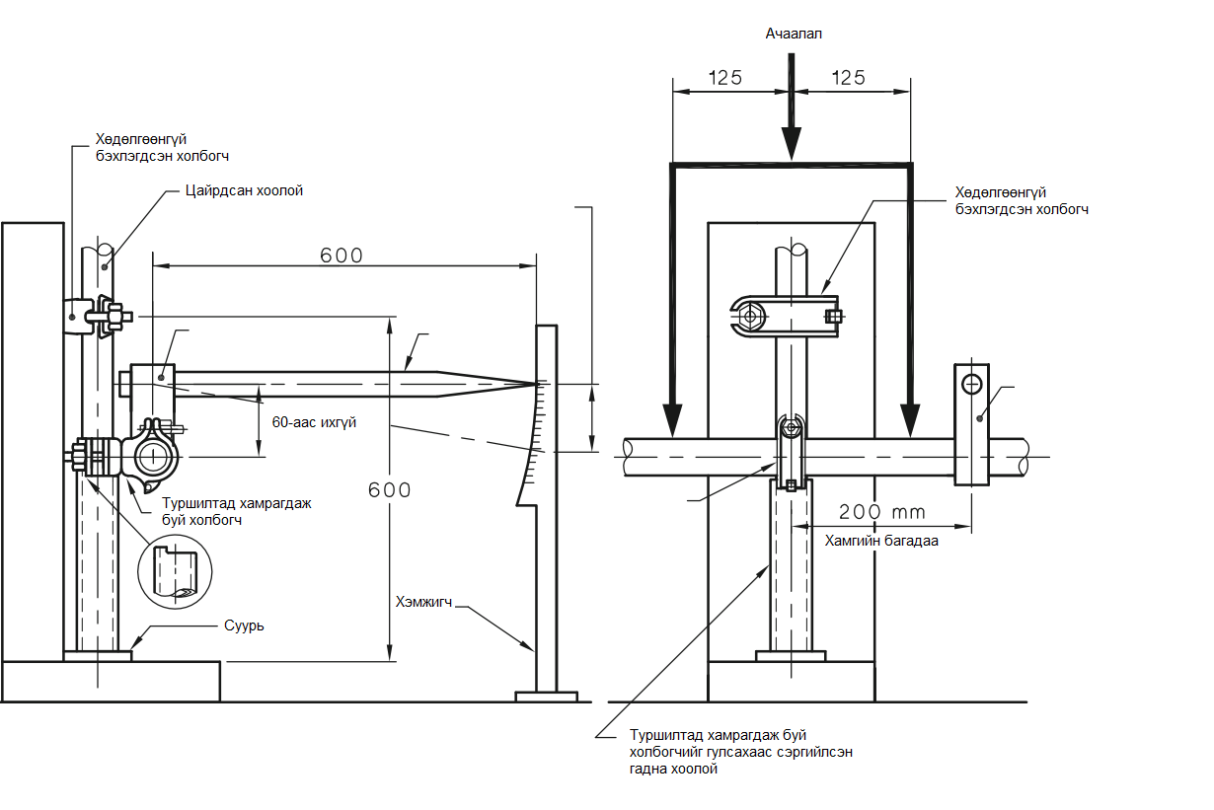
ТАЙЛБАР: Үзүүлсэн холбогч нь эргэдэг холбогч.
Хэмжээ, миллиметрээр
Зураг B1 - Тэгш өнцөгт болон эргэдэг холбогчийн деформацийг турших төхөөрөмж

Хавсралт C
Путлог холбогчийн бат бөхийн туршилт
(Норматив)
C1 Хамрах хүрээ
Энэхүү хавсралтад барилгын түр шатны металл хоолой дээрх путлог холбогчийн бат бөхийг тодорхойлох аргыг тодорхойлсон болно.
C2 Зарчим
Холбогчийг тэгш өнцгөөр хоёр барилгын түр шатны хоолойд бэхэлнэ. Тогтоосон хүчийг аль нэг хоолойд өгнө.
C3 Шаардлагатай багаж хэрэгсэл
Дараах төхөөрөмж шаардлагатай:
  - Зураг C1-д үзүүлсэн шиг турших төхөөрөмж.
  - Холбогчийг холбох барилгын түр шатны хоолой.
  - Динамометртай түлхүүр.
  - Хугацаа хэмжигч.
C4 Туршилтын сорьц
0 мм-ээс багагүй зузаантай хананы зузаантай шинэ эсвэл шинэвтэр халуун цайрд дүрсэн барилгын түр шатны ган хоолой ашиглана. Нэгж талбайд ногдох цайрын жин 300 г/м²-аас багагүй байна. Туршилтын үед хоолойнууд нь цайрдсаны дараахан гадаргуутай төстэй гадаргуутай байх ёстой.
C5 Журам
Туршилт хийх дараалал нь дараах байдлаар байна:
- Барилгын түр шатны хоолой дээрх холбогчийг Зураг С1-т үзүүлсний дагуу бэхэлнэ.
- Шургаар чангалах холбогчийн резьбаг машины тосоор хөнгөн тосолно.
- Туршилт эхлэхээс өмнө холбогчийг 3.2.3-т заасны дагуу таван удаа чангална.
- Холбогчийг 3.2.3-т заасны дагуу чангалж, анхны ачааллын өмнө хамгийн багадаа 10 минут хүлээнэ.
- 2.3 кН-ийн туршилтын хүчийг 15 секундийн турш аажмаар өгч 1 минут -0, +15 секундийн турш барина.
- Хүчийг арилгаж, путлог холбогч хоолойн хооронд ил харагдахуйц завсартай эсэх эсвэл ачаалалд автсан хоолойг гараар хөдөлгөж болох эсэхийг тэмдэглэнэ.

C6 Тайлан
Хавсралт P-ийн шаардлагаас гадна тайланд дараах мэдээллийг оруулна:
- Туршилтад хамрагдсан холбогчийн тоо.
- 4-р хэсгийн ашиглалтын шаардлагын дагуу үнэлэхэд тэнцсэн эсвэл бүтэлгүйтсэн холболтын тоо.
- Барилгын түр шатны хоолой дээрх ачааллын хэмжээ
- C5-ийн (f)-ийн туршилтын үр дүн.
- Энэхүү туршилтын аргын лавлагаа, өөрөөр хэлбэл AS/NZS 1576.2, Хавсралт C.
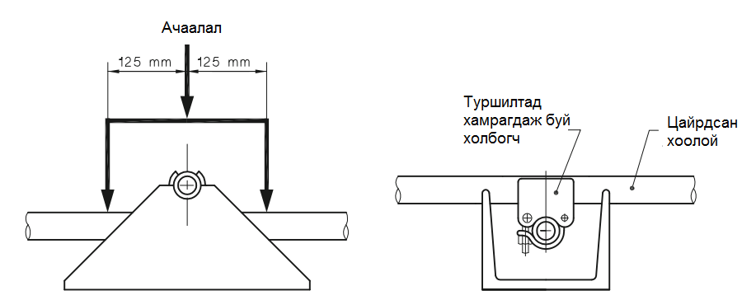
Зураг C1 - Путлог холбогчийн бат бөхийг турших төхөөрөмж

Хавсралт D
Путлог холбогчийн гулсалтын туршилт
(Норматив)
D1 Хамрах хүрээ
Энэхүү хавсралтад барилгын түр шатны металл хоолой дээрх путлог холбогчийн гулсалтыг тодорхойлох аргыг тодорхойлсон болно.
D2 Зарчим
Холбогчийг тэгш өнцгөөр хоёр тулгуур хоолойд бэхэлнэ. Хоолойн аль нэгэнд тогтоосон хүчийг өгнө. Нөгөө хоолой дээрх холбогчийн гулсалтын хэмжээг авна.
D3 Шаардлагатай багаж хэрэгсэл
Дараах төхөөрөмж шаардлагатай:
- Зураг D1-д үзүүлсэн шиг турших төхөөрөмж. Хүрээ нь туршилтын ачааллын дор хазайдаггүй хатуу бүтэцтэй байна.
- Холбогчийг холбох барилгын түр шатны хоолой.
- Динамометртай түлхүүр.
D4 Туршилтын сорьц
Туршилтын сорьц нь Хавсралт С-ийн С4 заалтад нийцэж байх ёстой. Туршилтын сорьцыг (өөрөөр хэлбэл путлог холбогч) өмнө нь Хавсралт С-ийн дагуу туршиж үзсэн байх ёстой. Өмнөх туршилтын явцад цайрдсан гадаргууг холбогч гулсаж зурсан бол шинэ хоолой ашиглана.
D5 Журам
Туршилт хийх дараалал нь дараах байдлаар байна:
- Зураг D1-т үзүүлсэн шиг шинэ эсвэл шинэвтэр цайрдсан ган барилгын түр шатны хоолойн дээр холбогчийг бэхэлнэ.
- Шургаар чангалах холбогчийн резьбаг машины тосоор хөнгөн тосолно.
- Туршилт эхлэхээс өмнө холбогчийг 3.2.3-т заасны дагуу таван удаа чангална.
- 3.2.3-т заасны дагуу холбогчийг чангална.
- Босоо хоолой дээрх холбогчийн дээгүүр зурна.
- 1.25 кН-ийн туршилтын хүчийг 15 секундийн турш аажмаар өгч, 1 минут -0, +15 секундийн турш барина.
- Хүчийг сулруулж, холбогчийн дөнгөж дээр шинэ тэмдэглэгээг зурж хэрэв холбогч хоолойгоор гулссан бол гулсалтын хэмжээг миллиметрээр тэмдэглэнэ.
D6 Тайлан
Хавсралт P-ийн шаардлагаас гадна тайланд дараах мэдээллийг оруулна:
- Туршилтад хамрагдсан холбогчийн тоо.
- 4-р хэсгийн ашиглалтын шаардлагын дагуу үнэлэхэд тэнцсэн эсвэл бүтэлгүйтсэн холболтын тоо.
- Холбогчийг ачаалласан хүч.
- Путлог холбогчийн хоолой гулссан эсэх, хэрэв тийм бол гулсалтын хэмжээг миллиметрээр тэмдэглэнэ.
- Энэхүү туршилтын аргын лавлагаа, өөрөөр хэлбэл AS/NZS 1576.2, Хавсралт D.
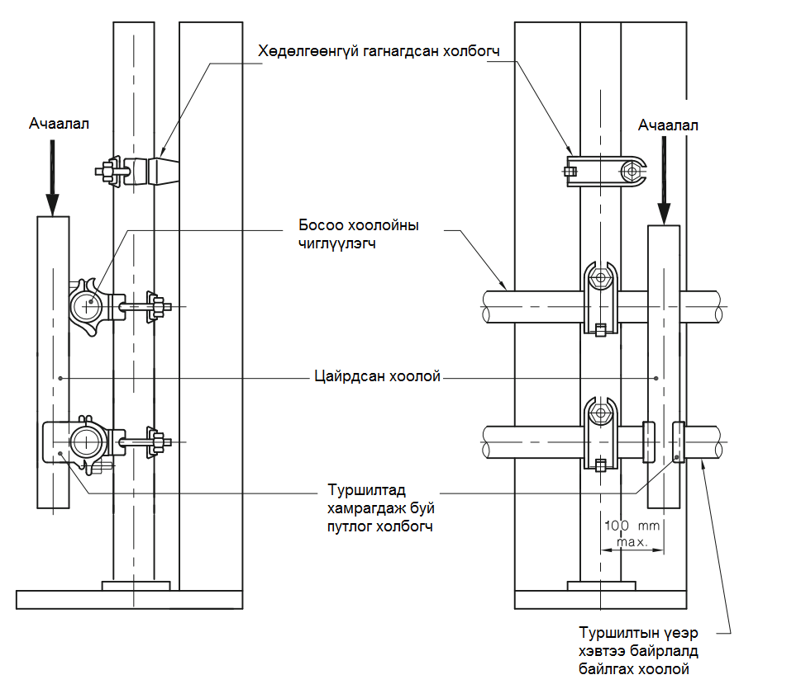
Зураг D1 - Путлог холбогчийн гулсалтыг турших төхөөрөмж

Хавсралт E
Шулуун холбогчийн нумрах ачааллын хэмжээ
(Норматив)
E1 Хамрах хүрээ
Энэхүү хавсралтад барилгын түр шатны металл хоолойг холбоход ашиглагдах дотор болон гадна төрлийн шулуун холбогчийн нумрах ачааллын хэмжээг тодорхойлох аргыг тодорхойлсон болно.
E2 Зарчим
Холбогч нь хоёр хоолойг нийлүүлнэ. Хоолойнууд хоорондоо тодорхой зайд бэхлэгдэнэ. Тогтоосон хүчийг холбогчийн хамгийн сул гулзайлтын тэнхлэг эсвэл хавтгайд перпендикуляраар өгнө. Урьдчилсан туршилтаар хамгийн сул гулзайлтын тэнхлэг буюу хавтгайг тодорхойлно. Урьдчилан тогтоосон хүчийг холбогчийн төв хэсэгт хэмжсэн тулгуур цэг ба хазайлтын хоорондох хоёр хоолойд хэрэглэнэ.
E3 Шаардлагатай багаж хэрэгсэл
Дараах төхөөрөмж шаардлагатай:
- Зураг A1-д үзүүлсэн шиг турших төхөөрөмж E1.
- Холбогчийг холбох барилгын түр шатны хоолой.
- Холбогч чангалах динамометртай түлхүүр.
- Санал болгож буй шаантаг холбогчийг чангалах төхөөрөмж.
- Хугацаа хэмжигч.
E4 Туршилтын сорьц
Туршилтын сорьц нь Хавсралт С-ийн С4 заалтад нийцэж байх ёстой.
E5 Журам
Дотор болон гадна төрлийн шулуун холбогчийг хоёуланд нь туршина.
Туршилт хийх дараалал нь дараах байдлаар байна:
- Холбогчид бэхлэгдсэн хоолойны төгсгөлд дөрвөлжин зүсэлт хийнэ.
- Шургаар чангалах холбогчийн резьбаг машины тосоор хөнгөн тосолно.
- Хоёр хоолойг холбогч дахь эерэг зогсолтыг тэсвэрлэхийн тулд бэхэлгээг хоёр шатан дээр байрлуулна. Гайка нь боолт дээр чөлөөтэй эргэдэг байна.
- Туршилт эхлэхээс өмнө холбогчийг 3.2.3-т заасны дагуу таван удаа чангална.
- Холбогчийг 3.2.3-т заасны дагуу чангалж, анхны ачааллын өмнө хамгийн багадаа 5 минут хүлээнэ.
- Туршилтын угсралтыг туршилтын төхөөрөмжид байрлуулж, туршилтын хүчийг холбогчийн хамгийн сул гулзайлтын тэнхлэг буюу хавтгайд перпендикуляраар өгнө.
- Холбогчийг 1.0 кН-ийн эхний хүчээр 15 секундийн турш аажмаар нөлөөлж, 1 мин –0, +15 секундийн турш барина. Эхний хүч нь эцсийн хүчний нэг хэсэг юм. Энэхүү анхны хүчээр хоолойн холбоос дахь хазайлтыг хэмжиж, тогтооно.
- Гаднах төрлийн холбогчийн хувьд хүчийг 90 к-ээс багагүй хугацаанд 15 кН хүртэл аажмаар нэмэгдүүлж, хүчний 2 кН-ийн өсөлт тус бүрд хазайлтыг хэмжинэ..
- Дотоод төрлийн холболтын хувьд хүчийг 7.5 кН хүртэл 90 секундийн турш аажмаар нэмэгдүүлж, хүчний 2 кН-ийн өсөлт тус бүрд хазайлтыг хэмжинэ.
- Хэмжилтийн хазайлт 12 мм-т хүрсэн буюу хэрэглэсэн хүч нь гаднын төрлийн холбогчийн хувьд 15 кН, эсвэл дотоод төрлийн холбогчийн хувьд 7,5 кН-т хүрсэн үед туршилтыг дуусгана.
E6 Тайлан
Хавсралт P-ийн шаардлагаас гадна тайланд дараах мэдээллийг оруулна:
- Туршилтад хамрагдсан холбогчийн тоо.
- 4-р хэсгийн ашиглалтын шаардлагын дагуу үнэлэхэд тэнцсэн эсвэл бүтэлгүйтсэн холболтын тоо.
- Хамгийн сул гулзайлтын тэнхлэг буюу холбогч хавтгайн байршил.
- Хэрэглэсэн туршилтын хүч.
- Хэмжсэн хазайлт, миллиметрээр.
- Энэхүү туршилтын аргын лавлагаа, өөрөөр хэлбэл AS/NZS 1576.2, Хавсралт E.

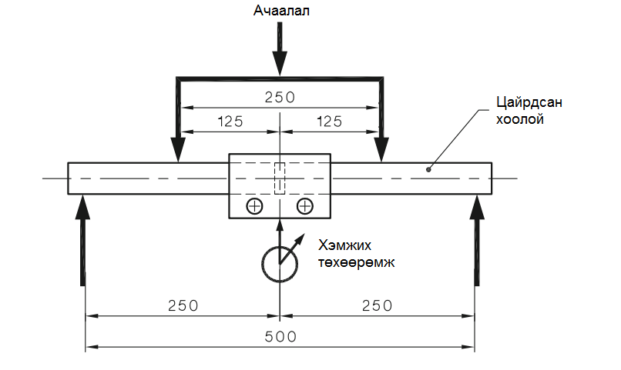
Хэмжээ, миллиметрээр
Зураг E1 - Шулуун холбогчийн нумрах ачааллыг турших төхөөрөмж

Хавсралт F
Параллель холбогчийн гулсаж нийлэх туршилт
(Норматив)
F1 Хамрах хүрээ
Энэхүү хавсралтад барилгын түр шатны металл хоолой дээрх параллель холбогчийн гулсаж нийлэх туршилтын аргыг тодорхойлсон болно.
F2 Зарчим
Хоёр параллель холбогч нь хоёр параллель түр шатны металл хоолойд бэхлэгдэнэ. Тогтоосон хүчийг өгнө. Аливаа гулсалтын хэмжээг авна.
F3 Шаардлагатай багаж хэрэгсэл
Дараах төхөөрөмж шаардлагатай:
- Зураг A1-д үзүүлсэн шиг турших төхөөрөмж F1.
- Холбогчийг холбох барилгын түр шатны хоолой.
- Холбогч чангалах динамометртай түлхүүр.
- Санал болгож буй шаантаг холбогчийг чангалах төхөөрөмж.
- Хугацаа хэмжигч.
F4 Туршилтын сорьц
Туршилтын сорьц нь Хавсралт С-ийн С4 заалтад нийцэж байх ёстой. Өмнөх туршилтын явцад цайрдсан гадаргууг холбогч гулсаж зурсан бол шинэ хоолой ашиглана.
F5 Журам
Туршилт хийх дараалал нь дараах байдлаар байна:
- Барилгын түр шатны хоолой дээр холбогчийг Зураг F1-д үзүүлсний дагуу бэхэлнэ.
- Шургаар чангалах холбогчийн резьбаг машины тосоор хөнгөн тосолно.
- Туршилт эхлэхээс өмнө холбогчийг 3.2.3-т заасан шаардлагыг таван удаа чангална.
- Холбогчийг 3.2.3-т заасны дагуу чангалж, анхны ачааллын өмнө хамгийн багадаа 10 минут хүлээнэ.
- Холбогчийг 15 секундийн турш аажмаар хэрэглэсэн 6 кН-ийн ачаалал өгч 1 мин 0, +15 секундийн турш барина. Хүчийг туршилтын хүчний адил хэрэглэнэ. Хүч нь холбогчийг сууж өгөхөд зориулагдсан. Энэ хүчийг суллах үед бүх заалтыг авна.
- 3.2.3-т заасны дагуу холбогчийг дахин чангалж, бүх хоолой дээр холбогч байрлалыг тэмдэглэнэ.
- Хоёр холбогчийн дээгүүр зурна.
- 12.5 кН-ийн туршилтын хүчийг 30 секундийн турш аажмаар хэрэглэж, 1 минут -0, +15 секундийн турш барина.
- Даралтыг бууруулж, хоёр холболтын дөнгөж дээгүүр хоолойг дахин тэмдэглээд, холбогчууд хоолой дээр хэчнээн гулсаж, хоолойн хоорондох ялгаа өөрчлөгдсөнийг миллиметрээр тэмдэглэнэ.
F6 Тайлан
Хавсралт P-ийн шаардлагаас гадна тайланд дараах мэдээллийг оруулна:
- Туршилтад хамрагдсан холбогчийн тоо.
- 4-р хэсгийн ашиглалтын шаардлагын дагуу үнэлэхэд тэнцсэн эсвэл бүтэлгүйтсэн холболтын тоо.
- Барилгын түр шатны хоолой дээрх ачааллын хэмжээ.
- Хоолой бүрийн холбогч тус бүрийн гулсалтын хэмжээ, миллиметрээр.
- Энэхүү туршилтын аргын лавлагаа, өөрөөр хэлбэл AS/NZS 1576.2, Хавсралт F.
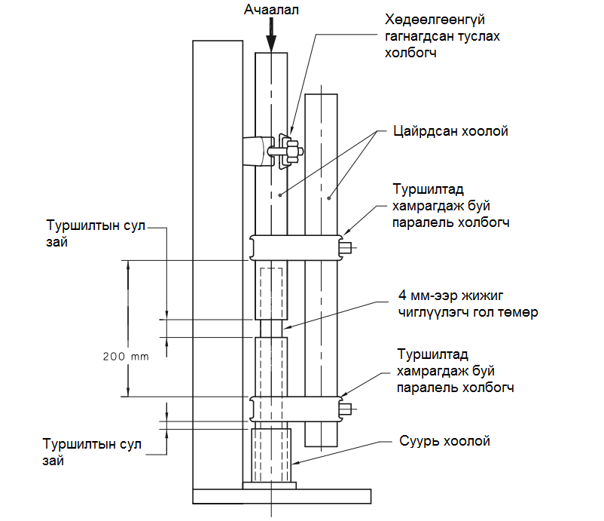
Зураг F1 - Параллель холбогчийн гулсаж нийлэх туршилтын төхөөрөмж

Хавсралт G
Хяналтын бэхэлгээний гулсалтын эсэргүүцлийг тодорхойлох
(Норматив)
G1 Хамрах хүрээ
Энэхүү хавсралтад барилгын түр шатны металл хоолой дээрх тэгш өнцөгт холбогчийг хяналтын бэхлэгчтэй, Хавсралт А-ийн шаардлагыг хангасан, үеийн гулсалтын эсэргүүцлийг тодорхойлох аргыг тодорхойлсон болно
G2 Зарчим
Хяналтын бэхлэгээ нь тэгш өнцөгт холбогчийн төгсгөлд штифт дээр хатуу бэхлэгдэнэ. Ачааллыг үүсгэдэг гулсалтын хэмжээг хэмжиж, хоёр дахин багасгаж, туршилтын ханцуйнаас дэмжлэг авахад хавчих ханцуйны ажиллагааны гулсалтын эсэргүүцлийг тодорхойлно. Хяналтын холболт нь тэгш өнцөгт ба эргэдэг байж болно.
G3 Шаардлагатай багаж хэрэгсэл
Дараах төхөөрөмж шаардлагатай:
- Зураг G1-д үзүүлсэн шиг турших төхөөрөмж. Хүрээ нь туршилтын ачааллын дор хазайдаггүй хатуу бүтэцтэй байна.
- Холбогчийг холбох барилгын түр шатны хоолой.
- Холбогч чангалах динамометртай түлхүүр.
- Санал болгож буй шаантаг холбогчийг чангалах төхөөрөмж.
- Хугацаа хэмжигч.
G4 Туршилтын сорьц
Туршилтын сорьц нь Хавсралт С-ийн С4 заалтад нийцэж байх ёстой.
G5 Журам
Туршилт хийх дараалал нь дараах байдлаар байна:
- Зураг G1-т үзүүлсний дагуу холбогчийг хоолойд бэхэлнэ. Чангалах боолттой бол боолт нь дээд талд байрлана. Холбогч нь чангалахад шаантаг ашигладаг бол шаантаг нь санал болгосон байрлалд байна. Хяналтын бэхлэгээ нь тэгш өнцөгт холбогчийн төгсгөлд штифт дээр хатуу бэхлэгдэнэ. Гайка нь боолт дээр чөлөөтэй эргэнэ.
- Шургаар чангалах холбогчийн резьбаг машины тосоор хөнгөн тосолно.
- Эхлээд холбогчийг, дараа нь хяналтын бэхэлгээг 3.2.3-т заасан шаардлагыг хангаж байгаа эсэхийг туршилт эхлэхээс таван удаа чангална.
- 3.2.3-т заасны дагуу дээрх холбогчийг дээрхтэй ижил дарааллаар чангалж, анхны хүч хэрэглэхээс өмнө дор хаяж 10 минут хүлээнэ.
- Хэвтээ хоолойг 15 секундийн турш аажмаар хэрэглэсэн 6 кН-ийн хүчээр дарж, 1 мин 0, +15 секундийн турш барина. Хүчийг туршилтын хүчний адил хэрэглэнэ. Хүч нь холбогчдыг орондоо хэвтүүлэх явдал юм. Энэ хүч буулгасны дараа бүх заалтыг авна.
- Хоёр холбогчийг 3.2.3-т заасны дагуу чангална.
- Босоо хоолой дээрх холбогчийн дээгүүр зурна.
- Өсөн нэмэгдэж буй хүчийг ашиглах. Гулсаж эхлэхэд хүчийг 1 минут -0, +15 секундийн турш барь. Энэ хүчийг тэмдэглэ.
- Хүчийг арилгаж, хавчаарын холбогч дээр хоолой дээр шинэ тэмдэг тэмдэглээд гулсалтын хэмжээг миллиметрээр хэмжиж тэмдэглэнэ.
G6 Тайлан
Хавсралт P-ийн шаардлагаас гадна тайланд дараах мэдээллийг оруулна:
- Туршилт хийсэн холбогчийн төрөл ба тоо.
- Туршилт хийсэн хяналтын бэхэлгээний төрөл ба тоо.
- Шургаар чангалсан холбогч болон ба хяналтын бэхэлгээнд ашигласан момент.
- Гулсаж эхэлсэн хүч.
- Гулсалтын хэмжээ миллиметрээр.
- Хяналтын бэхэлгээгээр бэхэлсэн холбогчийн ажлын гулсалтын эсэргүүцэл нь гулсаж эхэлсэн хүчний тэн хагастай тэнцүү буюу килоньютоноор хэмжинэ. Ажлын гулсалтын эсэргүүцэл 9 кН-оос бага тохиолдолд хяналтын бэхэлгээг туршилтад тэнцээгүй гэж үзнэ.
- Энэхүү туршилтын аргын лавлагаа, өөрөөр хэлбэл AS/NZS 1576.2, Хавсралт G.
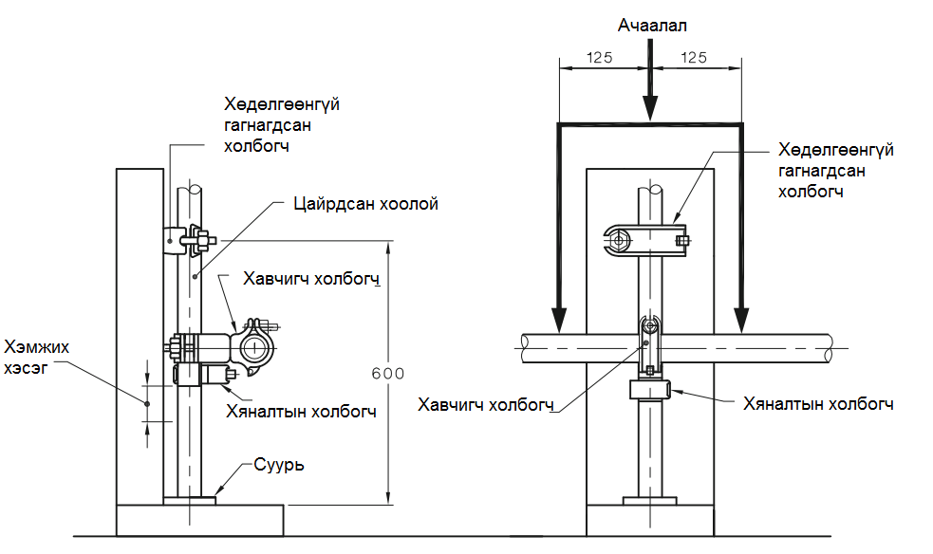
Зураг G1 - Хяналтын бэхэлгээний гулсалтын туршилтын төхөөрөмж

Хавсралт H
Тохируулагчтай хөл, суурийн хавтан болон эргэдэг суурийн хавтангийн туршилт
(Норматив)
H1 Хамрах хүрээ
Энэхүү Хавсралтад барилгын түр шатанд ашиглах тохируулагчтай хөл, суурийн хавтан болон эргэдэг суурийн хавтангийн бат бөх чанарыг тодорхойлох аргыг тогтоосон болно. Тохируулагч хөлийг хазгай ачааллын нөлөөг хэмжих зорилгоор тохируулагч суурийн хавтан болгон тохируулна.
H2 Зарчим
Тохируулагчтай хөл, суурийн хавтанг барилгын түр шатны хоолойд суналтын дээд хэмжээ хүртэл сунган бэхэлнэ. Урьдчилан тогтоосон хүчийг угсралтад хэрэглэнэ. Тохируулагчтай хөл эсвэл тохируулагчтай суурийн хавтангийн гайкны хөдөлгөөн эсвэл ачааллыг арилгасны дараа гол төмрийн шулуун байдлыг хэмжинэ.
H3 Шаардлагатай багаж хэрэгсэл
Дараах төхөөрөмж шаардлагатай:
- Зураг H1-т үзүүлсний дагуу хоёр хавтгайн хоорондох өргөн ачаалал өгөх чадвартай төхөөрөмж.
- Хоолойн хамгийн бага урт нь 300 мм ба хоолойн тэнхлэгт перпендикуляр төгсгөлтэй байна.
- 10-аас 1-ийн налуутай нарийссан ган.
- Хугацаа хэмжигч
- Эргэдэг хавтангийн хөдөлгөөнийг хязгаарлагч.
Тохируулагчтай хөл, суурийн хавтанг барилгын түр шатны хоолойд суналтын дээд хэмжээ хүртэл сунган бэхлэгдсэн байна. Суналтын голын 150 мм-ээс ихгүйгээр хоолойд байна. Барилгын түр шатны хоолойн дээд хэсэгт урьдчилан тогтоосон хүчийг өгнө. Тохируулагчтай суурийн хавтангийн гайкны хөдөлгөөн эсвэл ачааллыг арилгасны дараа гол төмрийн шулуун байдлыг хэмжинэ.
Тохируулагчтай эргэдэг суурийн хавтангийн хувьд эргэдэг хэсэг нь төхөөрөмжийн доод налууг дагана. Эргэдэг хэсэг нь гулсахаас сэргийлж бэхлэгдсэн байна.
H4 Журам
Туршилт хийх дараалал нь дараах байдлаар байна:
- Тохируулагчтай хөл, суурийн хавтангийн суналтын гайкийг ажлын хамгийн дээд суналт хүртэл сунгана. Штифтны шулуун байдлыг 45 ° зайтай гурван байрлалд шалгаж, хазайлтыг тэмдэглэнэ.
- Хоолойг тохируулагчтай хөл эсвэл суурийн тавцан дээр байрлуулж, угсралтыг хэсгийг туршилтын машины тавцангийн хоорондох шовгор хавтан дээр байрлуулна.
- 60 кН-ийн хүчийг 3 минутын турш аажмаар хэрэглэж, 15 минут -1, +15 секундийн турш байлгана..
- Хүчийг арилгах.
- Туршилт эхлэхээс өмнөх хэмжилтийн байрлалын дагуу штифтны шулуун байдлыг хэмжинэ.
- Тохируулагч гайкыг туршилтын байрлалаас доош эргүүлж хүрж буй гүн, дээш нь буцааж бүхэлд нь гараар эргүүлэх хялбар байдлыг тодорхойлж, тэмдэглэнэ. Хэрэв гайкыг гараар чөлөөтэй эргүүлэх боломжгүй бол энэ нь бүтэлгүйтсэн гэж үзэх болно.
- Хэрэв тохируулагчтай суурь нь туршилтыг давсан бол эвдрэл хүртэл ачааллыг нэмэгдүүлэн туршина. Үүнийг эвдрэлийн ачааллын хязгаар болгон тэмдэглэнэ.
H5 Тайлан
Хавсралт P-ийн шаардлагаас гадна тайланд дараах мэдээллийг оруулна:
- Туршилт хийсэн тохируулагчтай хөл эсвэл суурийн тавцангийн тоо.
- Туршилтын хүч.
- Штифтны шулуун байдал болон тохируулагч гайкыг туршилтын байрлалаас доош эргүүлж хүрж буй гүн, дээш нь буцааж бүхэлд нь гараар эргүүлэх хялбар байдал.
- 4 зүйлийн ашиглалтын шаардлагыг хангаагүй тохируулагчтай хөл эсвэл суурийн тавцангийн тоо. Эвдрэлийг даараах гэж үзнэ—
(i) Штифтны шулуун байдал 2 мм-ээс их өөрчлөгдсөн;
(ii) Тохируулагч гайкыг туршилтын байрлалаас доош бүхэлд нь гараар эргүүлж, туршилтын байрлал руу буцааж болохгүй байх.
- Туршилт хийсэн бүрэлдэхүүн хэсэг бүрийн эвдрэлийн ачаалал ба эвдрэлийн горим.
- 4.2 эсвэл 4.3-т заасны дагуу бат бөхийг тодорхойлох.
- Энэхүү туршилтын аргын лавлагаа, өөрөөр хэлбэл AS/NZS 1576.2, Хавсралт H.
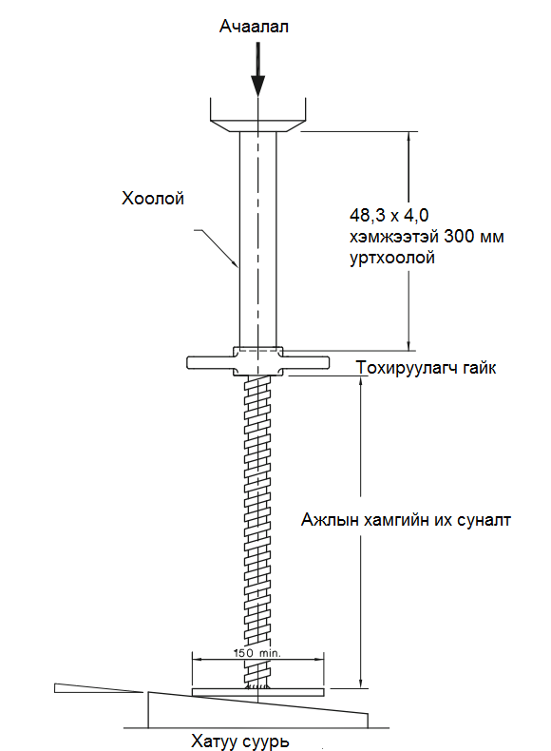
Хэмжээ, миллиметрээр
Зураг H1 - Тохируулагчтай хөл эсвэл суурийн тавцангийн туршилтын төхөөрөмж

Хавсралт I
Энгийн штифттэй дугуй болон тохируулагчтай дугуйны сунгалтгүй байх үеийн босоо ачааллын туршилт
(Норматив)
I1 Хамрах хүрээ
Энэхүү Хавсралт нь хэвтээ түвшний гадаргуу дээр тулгуурласан барилгын түр шатны босоо ачааллыг тулах зориулалттай энгийн штифттэй дугуй болон тохируулагчтай дугуйны сунгалтгүй байх үеийн бат бөх чанарыг тодорхойлох аргыг тодорхойлсон болно.
I2 Зарчим
Тогтоосон хүчийг дугуйд өгч, аливаа өөрчлөлт орсон бол хэмжиж мэдээлнэ.
I3 Шаардлагатай багаж хэрэгсэл
Хоёр ялтасны хооронд шахах ачааллыг өгч, ачаалах явцад дугуйг тогтоон барих чадвартай төхөөрөмж.
I4 Журам
Туршилт хийх дараалал нь дараах байдлаар байна:
- Хөнгөн цагаан эсвэл ган баганын төгсгөлд дугуйг бэхэлдэг зарчмаар нь бэхэлнэ. Дугуйн тоормосыг дарж төхөөрөмжид оруулна.
- Нэрлэсэн ачааллаас 1.5 дахин их туршилтын хүчийг 60 секундээс багагүй хугацаанд аажмаар өгч, 15 мин –0, +15 секундийн турш барь, энэ хугацаанд кастор тогтмол гэмтэл үүсгэхгүй.
- Хүчийг арилгаж, тогтмол гэмтлийг хэмжиж тэмдэглэнэ.
- Хэрэв тогтмол гэмтэл байхгүй бол нэрлэсэн ачааллаас 3 дахин их туршилтын хүчийг 2 минутаас багагүй хугацаанд аажмаар өгч, 15 мин -0, +15 секундийн турш барина, энэ хугацаанд кастор эвдрэхгүй.
- Хүчийг арилгана.
- Дугуйг шалгаж, эвдэрсэн, унасан эсэхийг тэмдэглэ.
I5 Тайлан
Хавсралт P-ийн шаардлагаас гадна тайланд дараах мэдээллийг оруулна:
- Туршилтад хамрагдсан дугуйны тоо.
- Хэрэглэсэн туршилтын хүч.
- Тогтмол гэмтлийн хэмжээ.
- 4 зүйлийн ашиглалтын шаардлагыг хангасан эсвэл хангаагүй дугуйны тоо. Эвдрэлийг нэрлэсэн ачааллаас 1.5 дахин их хүчээр, салж бутрахыг нэрлэсэн ачааллаас 2 дахин их хүчээр, эвдрэлийг ачааллаас 3 дахин их хүчээр дарах зэргээр тодорхойлно.
- Энэхүү туршилтын аргын лавлагаа, өөрөөр хэлбэл AS/NZS 1576.2, Хавсралт I.

Хавсралт J
Тохируулагчтай дугуйны босоо ачааллын туршилт
(Норматив)
J1 Хамрах хүрээ
Энэхүү Хавсралтад тулгуур гадаргуу нь хэвтээ биш байх үед түшиц тулгуураас босоо ачааллыг дэмжих тохируулагчтай дугуйны бат бэхийг тодорхойлох аргыг тодорхойлсон болно. AS / NZS 1576.1 нь тулгуур гадаргуугийн градиент нь хэвтээ байрлалаас 5 ° -аас хэтрэхгүй байх үед тулгуурын ачааллыг дэмжихийн тулд тохируулагчтай дугуйг ашиглахыг зөвшөөрдөг.
J2 Зарчим
Тохируулагчтай дугуй нь барилгын түр шатны хоолойд бэхлэгдэнэ. Штифтны хамгийн их резьба нь ил гарсан байна. Тогтоосон хүчийг угсралтад хэрэглэнэ. Тохируулагчтай дугуйны бат бөхийг гайкны хөдлөх боломж болон тохируулагч штифтны шулуун байдлын өөрчлөлтөөр хэмжинэ.
J3 Шаардлагатай багаж хэрэгсэл
Дараах төхөөрөмж шаардлагатай:
- Зураг H1-т үзүүлсний дагуу хоёр хавтгайн хоорондох өргөн ачаалал өгөх чадвартай төхөөрөмж.
- Хоолойн хамгийн бага урт нь 300 мм ба хоолойн тэнхлэгт перпендикуляр төгсгөлтэй байна.
- 10-аас 1-ийн налуутай нарийссан ган.
- Хугацаа хэмжигч.
J4 Журам
Туршилт хийх дараалал нь дараах байдлаар байна:
- Гайкийг хамгийн их суналтад байрлуулна. Штифтны шулуун байдлыг 45 ° зайтай гурван байрлалд шалгаж, хазайлтыг тэмдэглэнэ.
- Хоолойг штифтны дээр байрлуулна. Угсралтыг туршилтын төхөөрөмжид хийнэ. Тохируулагчтай дугуйг Зураг J1-т үзүүлсний дагуу налуу өнцгөөр доош өнцгөөр байрлуулна. Хоолой нь хөнгөн цагаан эсвэл ган эсэхийг тэмдэглэнэ.
- 2 минутаас багагүй хугацаанд туршилтын хүчийг нэрлэсэн ачааллаас 2 дахин их хэмжээгээр аажмаар өгч 5 минутын турш +15 секундийн турш барих ба энэ хугацаанд тохируулгатай кастор эвдрэхгүй.
- Хүчийг арилгана.
- Дугуйг шалгаж бүрэлдэхүүн хэсгүүд нь салсан эсвэл гэмтсэн эсэх, эвдэрсэн эсэхийг тэмдэглэнэ.
- Туршилтын өмнөх байрлалд тохируулж штифтний шулуун байдлыг хэмжиж тэмдэглэнэ.
- Тохируулагч гайкыг туршилтын байрлалаас доош эргүүлж хүрж буй гүн, дээш нь буцааж бүхэлд нь гараар эргүүлэх хялбар байдлыг тодорхойлж, тэмдэглэнэ. Хэрэв гайкыг гараар чөлөөтэй эргүүлэх боломжгүй бол энэ нь бүтэлгүйтсэн гэж үзэх болно.
J5 Тайлан
Хавсралт P-ийн шаардлагаас гадна тайланд дараах мэдээллийг оруулна:
- Туршилтад хамрагдсан тохируулагчтай дугуйны тоо.
- Дугуй дээр тэмдэглэсэн ажлын ачааллын хязгаар болон туршсан даралт.
- J4 (b) -т заасан хоолойн материал.
- Тохируулагчтай дугуйны аливаа бүрэлдэхүүн хэсгүүд нь салсан эсвэл гэмтсэн эсэх, эвдэрсэн эсэх.
- Штифтний шулуун байдлын хэмжээ.
- 4 зүйлийн ашиглалтын шаардлагыг хангаагүй тохируулагчтай дугуйны тоо. Эвдрэлийг даараах гэж үзнэ –
(1) Нэрлэсэн ачааллаас 2 дахин их ачаалал өгөх үед салж бутрах эсвэл нурах;
(2) Штифтны шулуун байдлын өөрчлөлт 2 мм-ээс их байх,
(3) Тохируулагч гайкыг туршилтын байрлалаас доош бүхэлд нь гараар эргүүлж, туршилтын байрлал руу буцааж болохгүй байх.
- Туршилтад хамрагдсан тохируулагчтай дугуйны эвдрэлийн ачаалал, эвдрэлийн горим, шулуун байдлыг тэмдэглэнэ.
- Энэхүү туршилтын аргын лавлагаа, өөрөөр хэлбэл AS/NZS 1576.2, Хавсралт J.
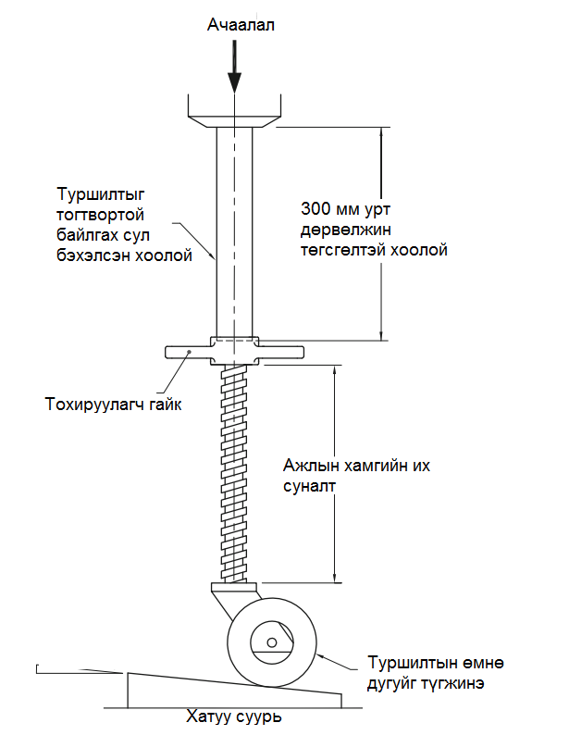
Зураг J1 - Тохируулагчтай дугуйны босоо ачааллын туршилтын төхөөрөмж

Хавсралт K
Путлог хүрзний туршилт
(Норматив)
K1 Хамрах хүрээ
Энэхүү Хавсралт нь путлогны хүрзний бат бөх чанарыг тодорхойлох аргыг тодорхойлсон болно.
K2 Зарчим
Путлогны хүрзийг путлог хоолойд бэхэлнэ. Тогтоосон хүчийг бэхэлгээний зэргэлдээх хоолойд өгнө. Хэрэв гэмтэл гарвал хэмжиж тэмдэглэнэ.
K3 Шаардлагатай багаж хэрэгсэл
Дараах төхөөрөмж шаардлагатай:
- Зураг К1-т үзүүлсэн шиг тулгуурын бүтэц.
- Путлог хүрзийг холбох барилгын түр шатны хоолой.
- Путлогны хүрз чангалах динамометртай түлхүүр.
- Санал болгож буй шаантаг холбогчийг чангалах төхөөрөмж.
- Хугацаа хэмжигч.
K4 Туршилтын сорьц
Туршилтын сорьц нь Хавсралт С-ийн С4 заалтад нийцэж байх ёстой.
K5 Журам
Туршилт хийх дараалал нь дараах байдлаар байна:
- Зураг K1-д үзүүлсний дагуу путлогны хүрзийг барилгын түр шатны хоолойд бэхэлнэ.
- Шургаар чангалах холбогчийн резьбаг машины тосоор хөнгөн тосолно.
- Туршилт эхлэхээс өмнө путлогны хүрзийг 3.2.3-т заасны дагуу таван удаа чангална.
- Путлогны хүрзийг 3.2.3-т заасны дагуу чангалж, анхны ачааллын өмнө хамгийн багадаа 10 минут хүлээнэ.
- Зураг К1-ийн А байрлалд үзүүлсэн шиг хоолой болон путлогын хүрзийг тулгуурлана.
- 6 мм хатуу гол төмрийн төвөөс 100 мм-ийн зайд 4,5 кН хүчийг аажмаар 15 С-ээс дээш өгч 1 мин -1, + 15 С байлгана.
- Хүчийг арилгаж аливаа өөрчлөлтийг хэмжинэ.
- Хэрэв өөрчлөлт байхгүй бол Зураг К1-ийн Б байрлалд үзүүлсний дагуу тулгуурлана.
- (f) ба (g) алхмуудыг давтана.
K6 Тайлан
Хавсралт P-ийн шаардлагаас гадна тайланд дараах мэдээллийг оруулна:
- Туршилтад орсон путлогын хүрзний тоо.
- 4 зүйлийн ашиглалтын шаардлагыг хангасан эсвэл хангаагүй путлогны хүрзний тоо.
- Хоолойнд үзүүлсэн туршилтын хүч.
- А байрлал ба В байрлалд орсон өөрчлөлтийн хэмжээ.
- Энэхүү туршилтын аргын лавлагаа, өөрөөр хэлбэл AS/NZS 1576.2, Хавсралт K.
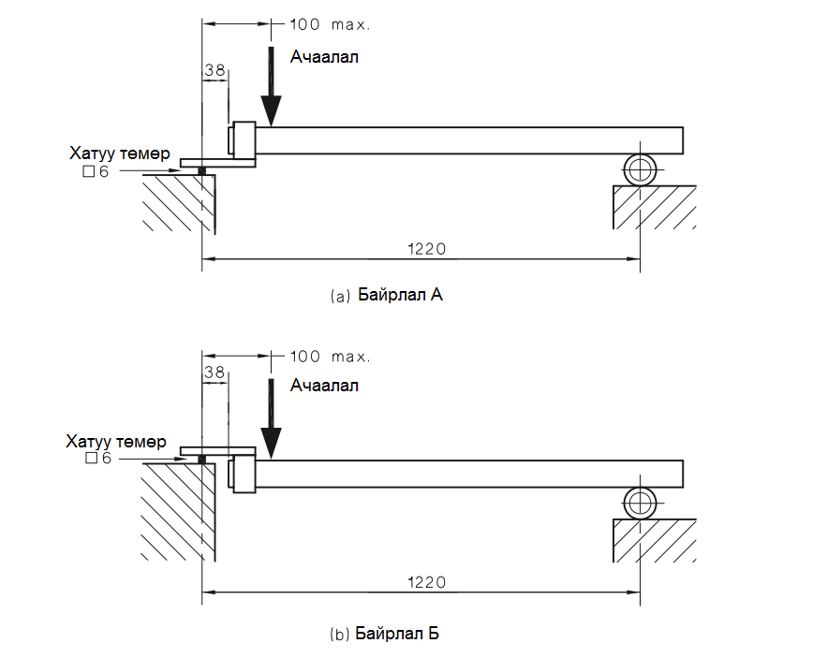
Хэмжээ, миллиметрээр
Зураг K1 - Путлог хүрзний туршилтын төхөөрөмж

Хавсралт L
Фланц холбогчийн бат бөхийн туршилт
(Норматив)
L1 Хамрах хүрээ
Энэхүү Хавсралтад хос хатуу эсвэл эргэдэг фланц холбогчийн бат бөхийг тодорхойлох аргыг тодорхойлсон болно.
L2 Зарчим
Хоёр фланц холбогчийг барилгын түр шатны хоолой эсвэл ижил төрлийн бүтэц дээр бэхэлнэ. Тогтоосон хүчийг хэрэглэж, хэрэв өөрчлөлт ажиллагдвал хэмжиж тэмдэглэнэ.
L3 Шаардлагатай багаж хэрэгсэл
Дараах төхөөрөмж шаардлагатай:
- Зураг L1-т үзүүлсэн шиг суналтын ачаалал өгөх чадвартай төхөөрөмж.
- Зураг A1-д үзүүлсэн шиг турших төхөөрөмж L1.
- Хугацаа хэмжигч.
- Динамометртай түлхүүр.
L4 Журам
Туршилт хийх дараалал нь дараах байдлаар байна:
- Туршилтын төхөөрөмжид фланц холбогчийг Зураг L1-д үзүүлсний дагуу бэхэлнэ.
- 3.2.3-т заасан шаардлагын дагуу чангална.
- фланц холбогчийг 30 кН-ийн суналтын хүчин дор 90 секундийн турш аажмаар өгч, 1 минут -0, +15 секундийн турш барина..
- Хүчийг арилгаж, өөрчлөлт орсон эсэхийг тэмдэглэнэ..
L5 Тайлан
Хавсралт P-ийн шаардлагаас гадна тайланд дараах мэдээллийг оруулна:
- Туршилтад хамрагдсан фланц холбогчийн тоо.
- 4-р хэсгийн ашиглалтын шаардлагын дагуу үнэлэхэд тэнцсэн эсвэл бүтэлгүйтсэн фланц холболтын тоо.
- Фланц холбогчид өгсөн туршилтын ачаалал.
- Энэхүү туршилтын аргын лавлагаа, өөрөөр хэлбэл AS/NZS 1576.2, Хавсралт L.
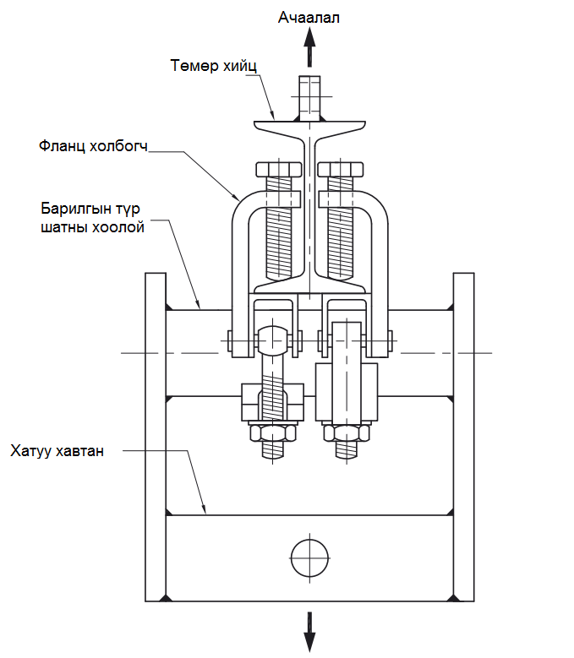
Зураг L1 - Хатуу болон эргэдэг фланц холбогчийн туршилтын төхөөрөмж

Хавсралт M
Хатуу болон эргэдэг фланц холбогчийн дотуурх гулсалтын туршилт
(Норматив)
M1 Хамрах хүрээ
Энэхүү Хавсралтад хос хатуу болон эргэдэг фланц холбогчийн дотуур гулсалтыг тодорхойлох аргыг тодорхойлсон болно.
M2 Зарчим
Хоёр хос хатуу болон эргэдэг фланц холбогч нь барилгын түр шатны металл хоолойг бүтэц дээр бэхэлнэ. Урьдчилан тодорхойлсон тэнхлэгийн хүчийг хоолойд өгнө. Хоолойн гулсалтын хэмжээг бүтцийн фланцтай харьцуулан хэмжинэ.
M3 Шаардлагатай багаж хэрэгсэл
Дараах төхөөрөмж шаардлагатай:
- Зураг M1-д үзүүлсэн шиг турших төхөөрөмж.
- Холбогчийг холбох барилгын түр шатны хоолой.
- Динамометртай түлхүүр
- Хугацаа хэмжигч.
M4 Туршилтын сорьц
Туршилтын сорьц нь Хавсралт С-ийн С4 заалтад нийцэж байх ёстой. Өмнөх туршилтын явцад цайрдсан гадаргууг холбогч гулсаж зурсан бол шинэ хоолой ашиглана.
M5 Журам
Туршилт хийх дараалал нь дараах байдлаар байна:
- Барилгын түр шатны хоолойг бүтэц дээр хос хатуу болон эргэдэг фланц холбогч ашиглан бэхэлнэ. Бүтцийн гадаргуу нь үртэс, зэв, будаггүй байна. Эргэдэг фланц холбогч нь хатуу фланц холбогчийн чиглэлд бэхлэгдэнэ.
- Шургаар чангалах холбогчийн резьбаг машины тосоор хөнгөн тосолно.
- Туршилт эхлэхээс өмнө фланц холбогчийг 3.2.3-т заасны дагуу таван удаа чангална.
- Холбогчийг 3.2.3-т заасны дагуу чангалж, анхны ачааллын өмнө хамгийн багадаа 10 минут хүлээнэ.
- Холбогчийг 15 секундийн турш аажмаар хэрэглэсэн 6 кН-ийн ачаалал өгч 1 мин 0, +15 секундийн турш барина. Хүчийг туршилтын хүчний адил хэрэглэнэ. Хүч нь холбогчийг сууж өгөхөд зориулагдсан. Энэ хүчийг суллах үед бүх заалтыг авна.
- 3.2.3-т заасны дагуу холбогчийг дахин чангална.
- Бүтцийн нэг талд хоолой дээр зурж тэмдэглэнэ.
- 12.5 кН хүчийг 30 секундийн турш аажмаар хэрэглэж, 1 минут -0, +15 секундийн турш барина.
- Хүчийг арилгаж хоолой дээр (g) алхамтай адил хоолой дээр зурж тэмдэглэнэ. Гулсалтын хэмжээг авц тэмдэглэнэ.
M6 Тайлан
Хавсралт P-ийн шаардлагаас гадна тайланд дараах мэдээллийг оруулна:
- Туршилтад хамрагдсан фланц холбогчийн тоо.
- 4-р хэсгийн ашиглалтын шаардлагын дагуу үнэлэхэд тэнцсэн эсвэл бүтэлгүйтсэн фланц холболтын тоо.
- Барилгын түр шатны хоолой дээрх ачааллын хэмжээ.
- Хоолойн гулсалтын хэмжээ, миллиметрээр.
- Фланц холбогч нь туршилтыг давсан эсвэл унасан эсэх. Унах нь 6 мм-ээс дээш хоолойн гулсалтаар тодорхойлно.
- Энэхүү туршилтын аргын лавлагаа, өөрөөр хэлбэл AS/NZS 1576.2, Хавсралт M.

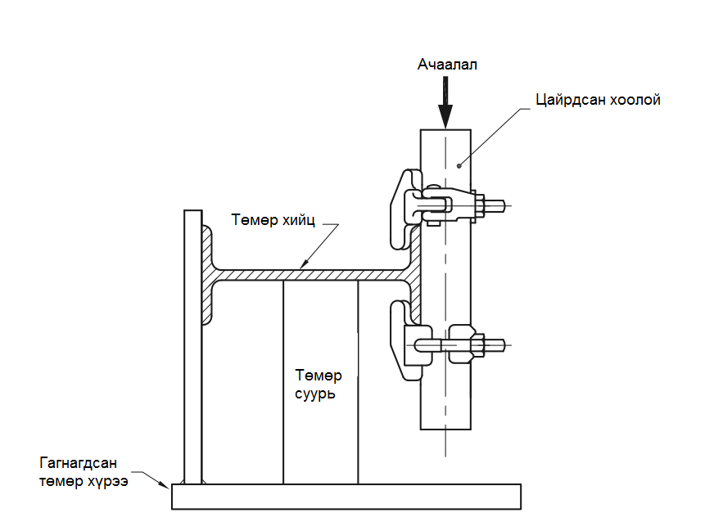
Зураг M1 - Фланц холбогчийн дотуур хоолой гулсалтын туршилтын төхөөрөмж

Хавсралт N
Хатуу эсвэл эргэдэг фланц холбогчийн бүтцийн дагуу гулсалтын туршилт
(Норматив)
N1 Хамрах хүрээ
Энэхүү Хавсралтад хос хатуу болон эргэдэг фланц холбогчийн бүтцийн дагуу гулсалтын хэмжээг тодорхойлох аргыг тодорхойлсон болно.
N2 Зарчим
Хоёр хос хатуу болон эргэдэг фланц холбогч нь барилгын түр шатны металл хоолойг бүтэц дээр бэхэлнэ. Урьдчилан тодорхойлсон тэнхлэгийн хүчийг хоолойд өгнө. Хоолойн гулсалтын хэмжээг бүтцийн фланцтай харьцуулан хэмжинэ.
N3 Шаардлагатай багаж хэрэгсэл
Дараах төхөөрөмж шаардлагатай:
- Зураг A1-д үзүүлсэн шиг турших төхөөрөмж N1.
- Холбогчийг холбох барилгын түр шатны хоолой.
- Динамометртай түлхүүр
- Хугацаа хэмжигч.
N4 Туршилтын сорьц
Туршилтын сорьц нь Хавсралт С-ийн С4 заалтад нийцэж байх ёстой. Бүтцийн гадаргуу нь үртэс, зэв, будаггүй байна.
N5 Журам
Туршилт хийх дараалал нь дараах байдлаар байна:
- Барилгын түр шатны хоолойг бүтэц дээр хос хатуу болон эргэдэг фланц холбогч ашиглан бэхэлнэ. Эргэдэг фланц холбогч нь хатуу фланц холбогчийн чиглэлд бэхлэгдэнэ.
- Шургаар чангалах холбогчийн резьбаг машины тосоор хөнгөн тосолно.
- Туршилт эхлэхээс өмнө фланц холбогчийг 3.2.3-т заасны дагуу таван удаа чангална.
- Холбогчийг 3.2.3-т заасны дагуу чангалж, анхны ачааллын өмнө хамгийн багадаа 10 минут хүлээнэ.
- Холбогчийг 15 секундийн турш аажмаар хэрэглэсэн 6 кН-ийн ачаалал өгч 1 мин 0, +15 секундийн турш барина. Хүчийг туршилтын хүчний адил хэрэглэнэ. Хүч нь холбогчийг сууж өгөхөд зориулагдсан. Энэ хүчийг суллах үед бүх заалтыг авна.
- 3.2.3-т заасны дагуу холбогчийг дахин чангална.
- Бүтцийн нэг талд хоолой дээр зурж тэмдэглэнэ.
- 12.5 кН хүчийг 30 секундийн турш аажмаар хэрэглэж, 1 минут -0, +15 секундийн турш барина.
- Хүчийг арилгаж бүтэц дээр дээд хэсгийн дагуу зурж шинээр тэмдэглэнэ. Гулсалтын хэмжээг авч тэмдэглэнэ.

N6 Тайлан
Хавсралт P-ийн шаардлагаас гадна тайланд дараах мэдээллийг оруулна:
- Туршилтад хамрагдсан фланц холбогчийн тоо.
- 4-р хэсгийн ашиглалтын шаардлагын дагуу үнэлэхэд тэнцсэн эсвэл бүтэлгүйтсэн фланц холболтын тоо.
- Барилгын түр шатны хоолой дээрх ачааллын хэмжээ.
- Хоолойн гулсалтын хэмжээ, миллиметрээр.
- Фланц холбогч нь туршилтыг давсан эсвэл унасан эсэх. Унах нь 6 мм-ээс дээш хоолойн гулсалтаар тодорхойлно.
- Энэхүү туршилтын аргын лавлагаа, өөрөөр хэлбэл AS/NZS 1576.2, Хавсралт N.
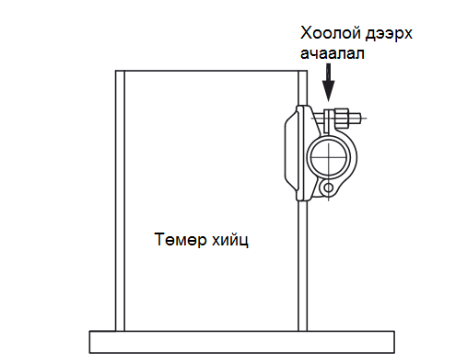
Зураг N1 - Фланц холбогчийн бүтцийн дагуу гулсан туршилтын төхөөрөмж

Хавсралт O
Туршилтын тайлан
(Норматив)
Барилгын түр шатны холбогч ба нэмэлт тоноглол дээр хийсэн туршилтын тайланд дараах мэдээллийг агуулна:
- Туршилтын холбогч буюу нэмэлт тоноглол төрөл.
- Үйлдвэрлэгч буюу ханган нийлүүлэгчийн холбогч эсвэл нэмэлт тоноглолыг тодорхойлсон тодорхойлолт, багцын лавлах дугаар.
- Холбогч буюу нэмэлт тоноглолын дэлгэрэнгүй эсвэл дугаарласан зураг, гэрэл зураг.
- Туршилтын төхөөрөмжийн дэлгэрэнгүй тайлбар, зураг, гэрэл зураг.
- Туршилтын байгууламжийн байршил.
- Туршилтын огноо.
- Туршилтыг хариуцаж гүйцэтгэсэн хүний нэр, албан тушаал, мэргэшил.
- Туршилтыг зохицуулах Хавсралтад шаардагдах туршилтын үр дүн.
- Туршилтын аргын лавлагаа (жишээлбэл: AS / NZS 1576.2-ийн Хавсралт А).
Тайланд туршилтыг хариуцсан хүн гарын үсэг зурж, он сарыг тэмдэглэнэ. Нэг тайланд нэгээс олон багц тест орсон тохиолдолд тайланд бүхэлд нь гарын үсэг зурах шаардлагатай болохоос тестийн багц тус бүрд зурах шаардлагагүй болно.

Хавсралт P
Энэхүү стандарттай нийцэх тухай
(Мэдээллийн чанартай)
P1 Хамрах хүрээ
Энэхүү Хавсралтад үйлдвэрлэгч эсвэл ханган нийлүүлэгч нь энэ стандартын шаардлагад нийцэх тухай дараах байдлаар харуулна:
- Статистикийн түүвэрлэлтийн аргаар үнэлэх.
- Бүтээгдэхүүний баталгаажуулалтын схемийг ашиглах.
- Нийлүүлэгчийн чанарын системийг хүлээн зөвшөөрөх чадварыг ашиглан баталгаажуулах.
- Үйлдвэрлэгч эсвэл ханган нийлүүлэгчийн санал болгосон, хэрэглэгчид хүлээн зөвшөөрөх бусад арга хэрэгсэл.
P2 Статистик түүвэр
Статистик түүвэрлэлт гэдэг нь тухайн барааны зөвхөн нэг хэсгийг шалгаж, туршиж үзсэний дараа бараа бүтээгдэхүүний чанарын талаар шийдвэр гаргах боломжийг олгодог журам юм. Түүврийн төлөвлөгөөг статистикийн үндсэн дээр тодорхойлж, дараах шаардлагыг хангасан тохиолдолд л энэхүү журам хүчин төгөлдөр болно:
- Дээжийг мэдэгдэж байсан түүхэн бүтээгдэхүүний багцаас санамсаргүй байдлаар авах ёстой. Түүх нь мэдэгдэж буй материалаас нэгэн зэрэг, ижил процессоос, ижил хяналтын системээр хийгдсэн болохыг баталгаажуулах ёстой.
- Янз бүрийн нөхцөл байдалд тохирох түүврийн төлөвлөгөөг тодорхойлох шаардлагатай. Тухайн бүтээгдэхүүний чадвар, гүйцэтгэл бүхий нэг үйлдвэрлэгчийн түүврийн төлөвлөгөө нь ижил бараа үйлдвэрлэдэг өөр үйлдвэрлэгчид хамааралгүй байж болно.
Статистикийн түүвэрлэлт нь хэрэглэгчид ач холбогдолтой байхын тулд үйлдвэрлэгч эсвэл ханган нийлүүлэгч нь дээрх нөхцөлүүд хэрхэн хангагдсан болохыг харуулах шаардлагатай. Түүвэрлэлт хийх, түүврийн төлөвлөгөө боловсруулах ажлыг AS 1199.1-д заасан зааврыг AS 1199.1-ийн дагуу гүйцэтгэх ёстой.
P3 Бүтээгдэхүүний гэрчилгээ
Бүтээгдэхүүний гэрчилгээжүүлэх зорилго нь үйлдвэрлэгчийн тогтоосон стандартыг дагаж мөрддөг гэсэн шаардлагыг бие даасан баталгаа өгөх явдал юм.
Баталгаажуулалтын схем нь HB 18.28 (SANZ HB18.28) -д тодорхойлсон шалгуурыг хангаж, бие даан түүвэрлэсэн бүтээгдэхүүнээс бүрэн төрлийн туршилт хийж, дараа нь тохирлыг баталгаажуулахын зэрэгцээ үйлдвэрлэгчээс үйлдвэрлэлийн хяналт шалгалтын үр дүнтэй чанарын төлөвлөлтийг хийхийг шаарддаг.
Баталгаажуулалтын схем нь бүтээгдэхүүн нь Стандартын шаардлагад нийцэж байгааг харуулж байна.
P4 Нийлүүлэгчийн чанарын менежментийн систем
Үйлдвэрлэгч эсвэл ханган нийлүүлэгч нь ханган нийлүүлэгчийн чанарын менежментийн систем эсвэл системийн талаарх Австралийн болон олон улсын стандартын шаардлагад нийцсэн аудит хийгдсэн, бүртгэгдсэн чанарын удирдлагын тогтолцоог харуулах боломжтой бол энэ нь тогтоосон шаардлагыг хангаж чадна гэсэн итгэлийг хангаж чадна. Чанарын баталгааны шаардлагыг захиалагч ба ханган нийлүүлэгч хооронд тохиролцох шаардлагатай бөгөөд бүтээгдэхүүний тохирлыг баталгаажуулах чанарын эсвэл шалгалт, туршилтын төлөвлөгөөг багтаасан байх ёстой. Чанарын удирдлагын тогтолцоог бий болгох талаарх мэдээллийг AS / NZS ISO 9001 ба AS / NZS ISO 9004-т тусгасан болно.
P5 Үнэлгээний бусад арга хэрэгсэл
Хэрэв дээр дурдсан аргуудыг зохисгүй гэж үзвэл энэхүү стандартын шаардлагад нийцэж байгаа эсэхийг туршилтын үр дүнгээс хамаарч үйлдвэрлэгчийн бүтээгдэхүүний тохирлын баталгаагаар үнэлж болно.
Зөвшөөрөгдөх чанарын түвшин (AQL) эсвэл туршилтын давтамжаас үл хамааран Стандартын бүрэн шаардлагад нийцсэн бүтээгдэхүүн нийлүүлэх үүрэг үйлдвэрлэгч эсвэл ханган нийлүүлэгчид хамаарна.

